Министерство науки и высшего образования Российской Федерации

федеральное государственное бюджетное образовательное учреждение высшего образования

«Российский экономический университет имени Г.В. Плеханова»

**МОСКОВСКИЙ ПРИБОРОСТРОИТЕЛЬНЫЙ ТЕХНИКУМ**

специальность 09.02.07 «Информационные системы и программирование»

Квалификация: Специалист по тестированию в области информационных технологий

ПРАКТИЧЕСКИЕ РАБОТЫ

ПО МДК 04.02 «Обеспечение качества функционирования компьютерных систем»

|  |  |
| --- | --- |
| Выполнил студент группы Т50-1-20  Панфило Ярослав Валерьевич | Проверил преподаватель  ___________ К.С. Образцова  «___» _________ 2023 года |

Москва 2023

Оглавление

Практическая работа №1 3

Практическая работ №2 12

Практическая работа № 3 27

Практическая работа № 4 39

Дополнительное задание 43

# Практическая работа №1

Жизненные циклы ПО

Каскадные модели разработки

Waterfall - Каждый этап один за другим - нельзя вернуться назад -

Этапы циркулируют только после завершения последнего этапа

Гибкие модели разработки SCRUM

* В конце спринта имеется готовый продукт
* Гибкое изменение требований
* Быстрое реагирование на изменение трендов
* Бюджет не фиксирован

Основные этапы разработки ПО

1. Анализ
2. Разработка
3. Сборка
4. Тестирование
5. Развертывание
6. Релиз (деплой)
7. Сопровождение
8. Мониторинг

DevOps - Бесперебойная поставка ПО с помошью непрерывной интеграции рабочих процессов. - Ускорение этапов разработки - Снижение ошибок, связанных с человеческим фактором

Development + Operations = DevOps

Развитие DevOps - DevSecOps

DevSecOps

- Интегрирует безопасность в процессы разработки и автоматизации

Development + Security+ Operations = DevSecOps

Концепции, составляющие DevOps

Инфраструктура как код Методология, которая предлагает использовать архитектурный подход к управлению инфраструктурными ресурсами, а именно автоматизировать создание и управление инфраструктурными компонентами с помощью программного кода. Основная идея заключается в том, что вся инфраструктура, такая как виртуальные машины, сетевые настройки, хранилища данных и другие ресурсы, описывается в виде кода, который может быть управляем исходными файлами, хранящимися в системе контроля версий. (ред.)

CI/CD Методология разработки программного обеспечения, целью которой является автоматизация и ускорение процесса разработки, тестирования и доставки программного продукта. Цель СІ/CD состоит в том, чтобы обеспечить быстрое время от идеи до развертывания новых функций или исправлений ошибок, с учетом меньшей вероятности ошибок и конфликтов, а также поддержания высокого уровня качества кода и процесса разработки. (ред.)

Концепции CI/CD

Состав - Непрерывная интеграция (Continuous Integration) Непрерывная доставка(Continuous Delivery) - Непрерывное развертывание

(Continuous Deployment)

Преимущества внедрения DevOps в разработку 1. Ускорение процесса разработки. DevOps позволяет автоматизировать и упростить различные этапы разработки, такие как сборка, тестирование и развертывание. Это позволяет сократить время, затрачиваемое на каждый из этих этапов, и значительно увеличить производительность команды разработки.

1. Улучшение качества ПО DevOps способствует автоматизации тестирования и контроля качества, что позволяет быстрее выявлять и устранять ошибки и повышать стабильность и надежность разрабатываемого продукта.
2. Снижение рисков. DevOps позволяет осуществлять постоянный мониторинг и контроль процесса разработки. Это позволяет оперативно реагировать на возникающие проблемы и снижает риски, связанные с качеством, безопасностью и доступностью приложения.
3. Более быстрая доставка нового функционала. DevOps способствует автоматизации процесса развертывания и доставки нового функционала пользователям. Благодаря этому, команда разработки может выпускать обновления и новые версии приложения значительно быстрее и с меньшими затратами.
4. Более гибкий и масштабируемый процесс разработки. DevOps позволяет легко внедрять изменения и масштабировать процесс разработки в соответствии с потребностями пользователей или рынка. Это позволяет более гибко реагировать на изменения условий и быстро адаптироваться к новым требованиям.
5. Снижение затрат на разработку и эксплуатацию. DevOps позволяет оптимизировать процессы разработки и эксплуатации, что сокращает затраты на труд и ресурсы. Это позволяет сделать разработку ПО более эффективной и экономичной.
6. Более высокая удовлетворенность пользователей. Благодаря улучшенному качеству ПО, более быстрой доставке нового функционала и более оперативной поддержке, пользователи получают более удовлетворительный опыт использования приложения. Это повышает удовлетворенность пользователей и способствует удержанию и привлечению новых клиентов.

Система контроля версий- это специальное программное обеспечение, которое используется для управления изменениями в файловой системе, отслеживания и контроля версий документов или кода программы. Она позволяет разработчикам и команде проекта работать над файлами вместе, отслеживать изменения, управлять их версиями и восстанавливаться к предыдущим состояниям проекта.

Приимущества

1.История изменений

2.Контроль версий

3.Коллективная работа

4.Ветвление и слияние

5. Отслеживание ошибок

Архитектура: Централизованная система контроля версий имеет единую центральную базу данных, где хранятся все файлы и изменения.

В распределенной системе каждый пользователь имеет собственную копию репозитория, включая всю историю изменений.

Работа в офлайн-режиме: Распределенная система позволяет работать в офлайн-режиме, так как каждый пользователь имеет полную копию репозитория. В централизованной системе требуется подключение к центральному серверу для выполнения большинства операций.

Управление правами доступа: В централизованной системе управление правами доступа к репозиторию обычно происходит на уровне центрального сервера. В распределенной системе каждый пользователь может выполнять операции с собственной копией репозитория, что позволяет более гибко управлять правами доступа.

Скорость работы: Распределенная система обычно быстрее выполняет операции, так как все данные хранятся локально у каждого пользователя.

В централизованной системе операции происходят через удаленное соединение, что может быть медленнее при большом количестве пользователей.

Система контроля версий с механизмом снимков (например,Git,

Mercurial) хранят все версии файлов и директорий в форме полных копий (снимков) состояния проекта в определенный момент времени. Когда вы делаете коммит, система фиксирует все измененные файлы и создает новый снимок, который включает в себя полные копии всех измененных файлов. Это позволяет быстро переключаться между разными версиями проекта и осуществлять обход старых коммитов.

Система контроля версий со списком изменений (например, Subversion) хранят только разницу (delta) между последующими версиями файлов. Когда вы делаете коммит, система сохраняет только изменения, сделанные в файлах, относительно предыдущего коммита, в виде списка изменений. На самом деле, система часто хранит несколько версий файла, чтобы быстрее обрабатывать запросы, основанные на списке изменений. При переключении на предыдущие версии проекта, СКВ применяет все изменения последовательно, чтобы восстановить запрошенную версию проекта.

Выводим все настройки гита с email и name

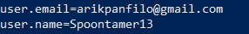

Рисунок 1 Указание почты и имени

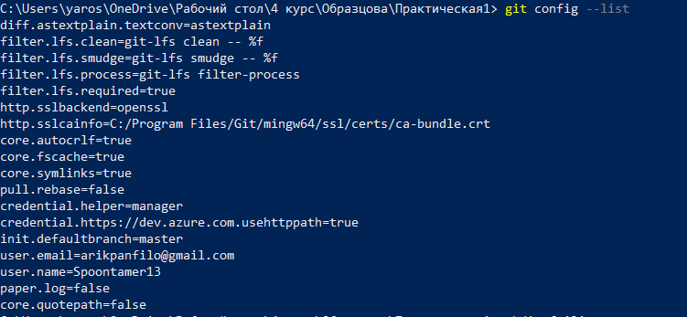

Рисунок 2 Остальные настройки гита

Далее требуется создать папку (mkdir), перейти в нее

(cd) и в ней создать локальный репозиторий (git init)

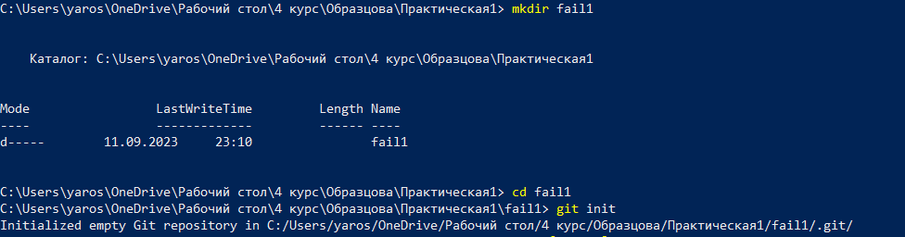

Рисунок 3 Создание папки, переход в нее и создание локального репозитория

Затем нужно показать основные команды для работы с файлами в репозитории. Для начала создаём файл (echo).

Git add – добавляет содержимое каталога в индекс.

Git status – показывает состояние файлов в каталоге и индексе.

Git commit – берет все данные добавленные в индекс и сохраняет их в локальной БД.

Git reset – используется для отмены изменений

Git rm – удаляет файлы из индекса

Git log – показывает логи процесса

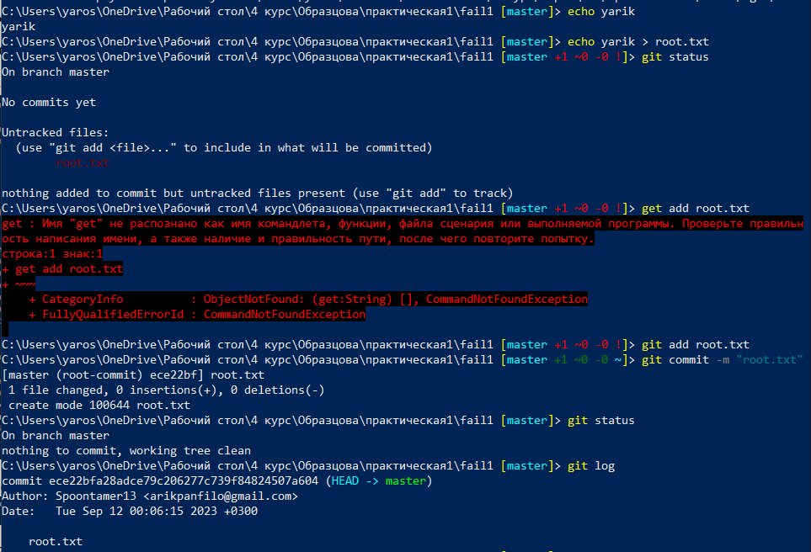

Рисунок 4 Создание файла и перенос его в индекс



Рисунок 5 Удаление файлов из индекса



Рисунок 6 Отмена изменений

Далее нужно создать ветку (git branch), а также перейти в нее (git checkout)



Рисунок 7 Создание и переход в первую ветку 1



Рисунок 8 Создание и переход на ветку 2

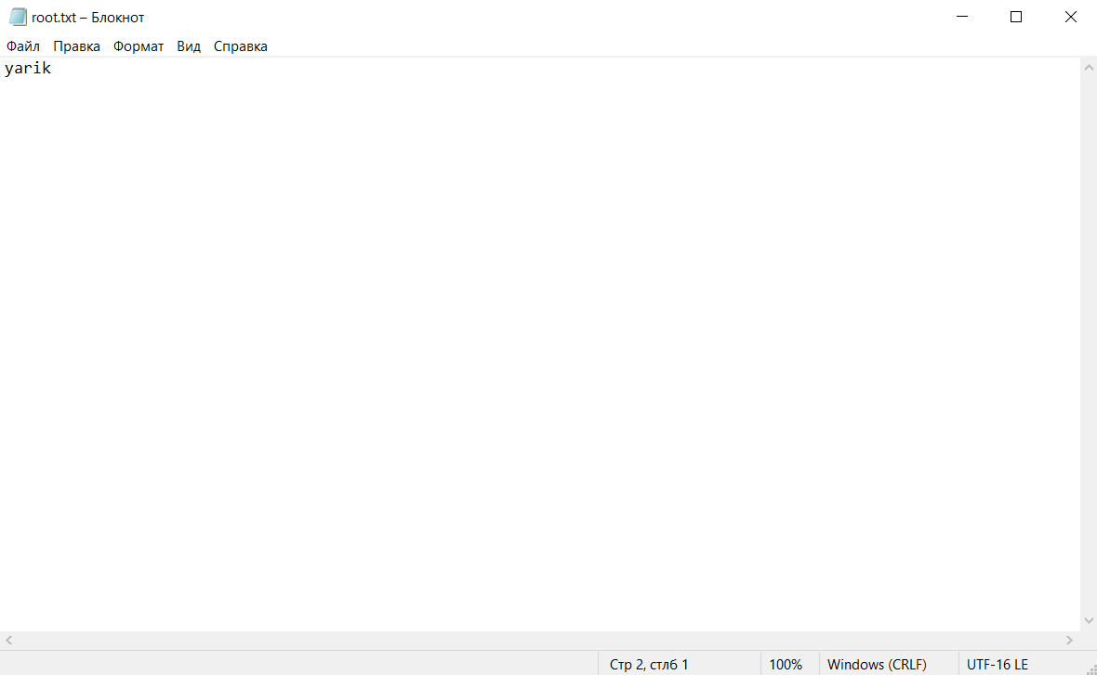

Рисунок 9 Файл в ветке master

Далее описываем работу с указателем HEAD. Вначале нужно вернуть файлы в состояние до добавления в индекс (git restore), а также отменить изменения и обновить все файлы в соответствии с ссылкой. (git reset --hard).

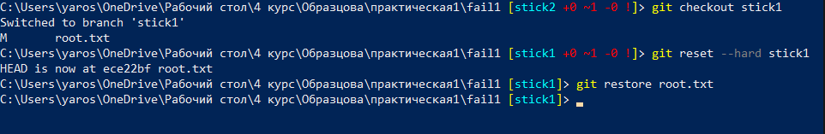

Рисунок 10 Работа с HEAD и возвращение файла в исходное положение

Вывод: в результате выполнения практической работы была изучена работа с Git, а также PowerShell.

Удаленные Git-хостинги

Git-хостинги это платформы, которые предоставляют инфраструктуру для хранения и управления репозиториями Git. Они позволяют разработчикам работать с Git репозиториями удаленно, управлять версиями, отслеживать изменения и сотрудничать с другими разработчиками.

GitLab

GitLab - это хостинг-платформа для хранения и управления кодом. Она предоставляет функциональность, аналогичную GitHub, но с открытым исходным кодом. GitLab может быть развернут на собственных серверах, что позволяет организациям иметь полный контроль над своими репозиториями. Он также предлагает широкий набор инструментов для управления проектами.

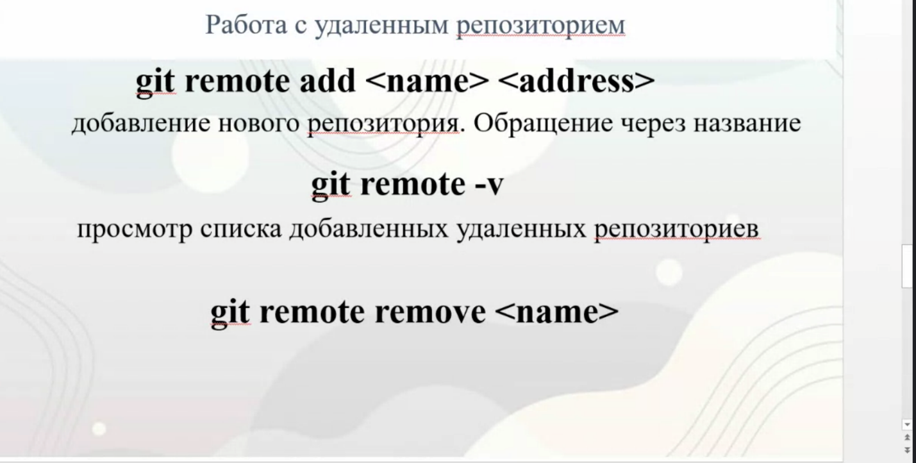

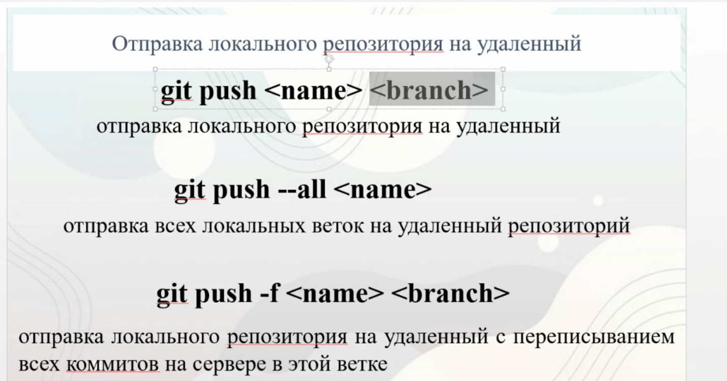

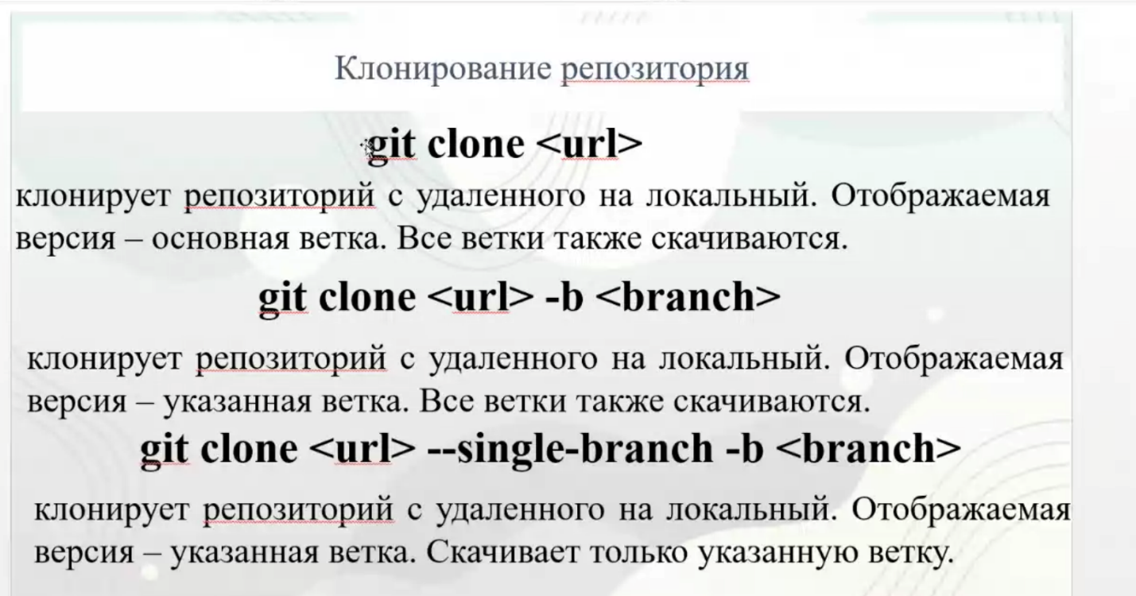

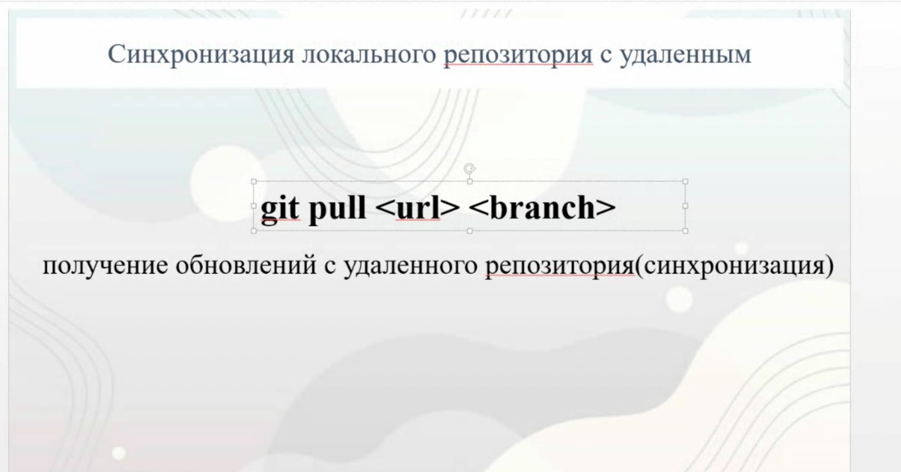

# Практическая работ №2

Цель работы: реализовать основные команды для работы с удаленным репозиторием.

Чтобы создать аккаунт на Github для начала необходимо заполнить поле почты

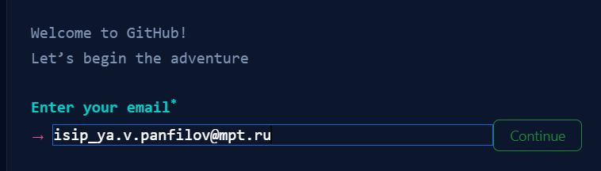

Рисунок 11 – авторизация. Ввод почты.

Далее необходимо заполнить поле пароля

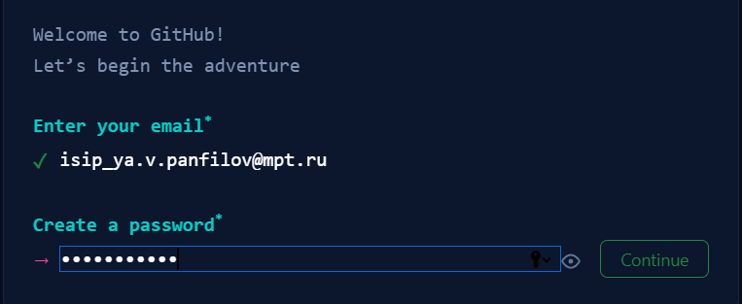

Рисунок 12 – регистрация. Ввод пароля.

Далее выбираем и заполняем поле username

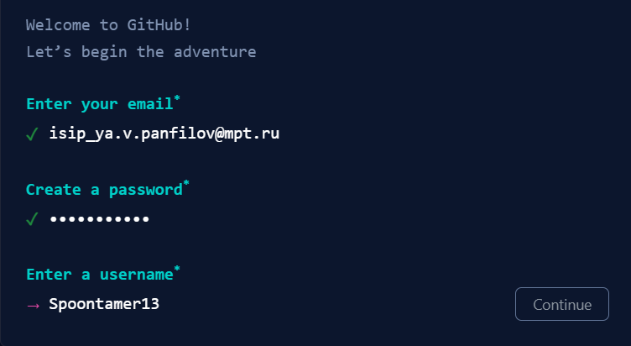

Рисунок 13 – регистрация. Ввод никнейма

Далее отвечаем на вопрос о получении уведомлений на почту

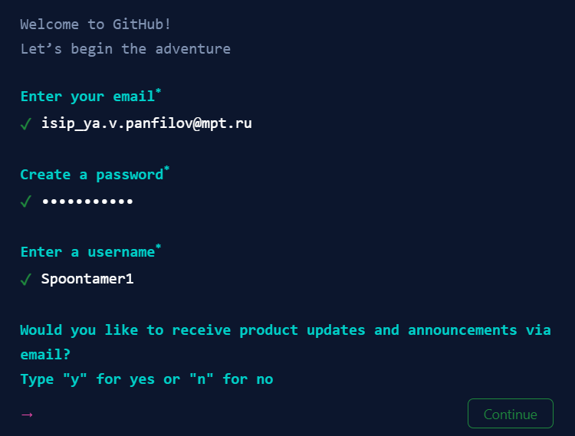

Рисунок 14 – регистрация. Подтверждение об рассылке на почту.

Далее выполняем тест подтверждающий что вы не робот

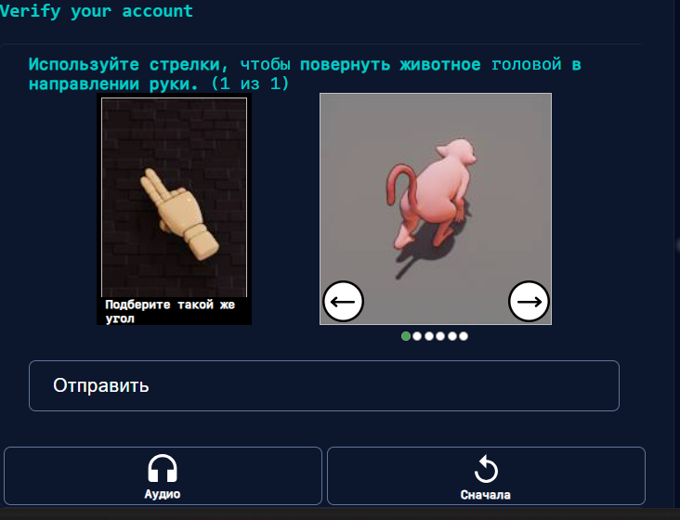

Рисунок 15 – регистрация. Прохождение теста

Далее заполняем поле кода с почты

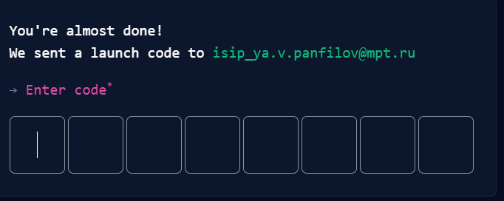

Рисунок 16 – регистрация. Подтверждение почты

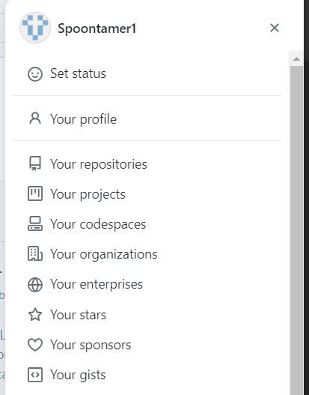

Рисунок 17 – вкладки Github

Set status - нужна чтобы обозначить ваше настроение

Your profile - предназначена для перехода в ваш профиль

Your repositories - предназначена для прихода в свои репозитории

Your projects - необходим для просмотра своих проектов

Your codespase - хранятся ваши кодовые пространства

Your organization - прописываются ваши организации

Your enterprises - находятся ваши предприятия

Your star - находятся информация о ваших звездах

Your sponsor - предназначена для информации о ваших спонсорах

Для начала нужно создать репозиторий. Во вкладке «Мои репозитории» нажимаем создать репозиторий, вписываем название и нажимаем создать

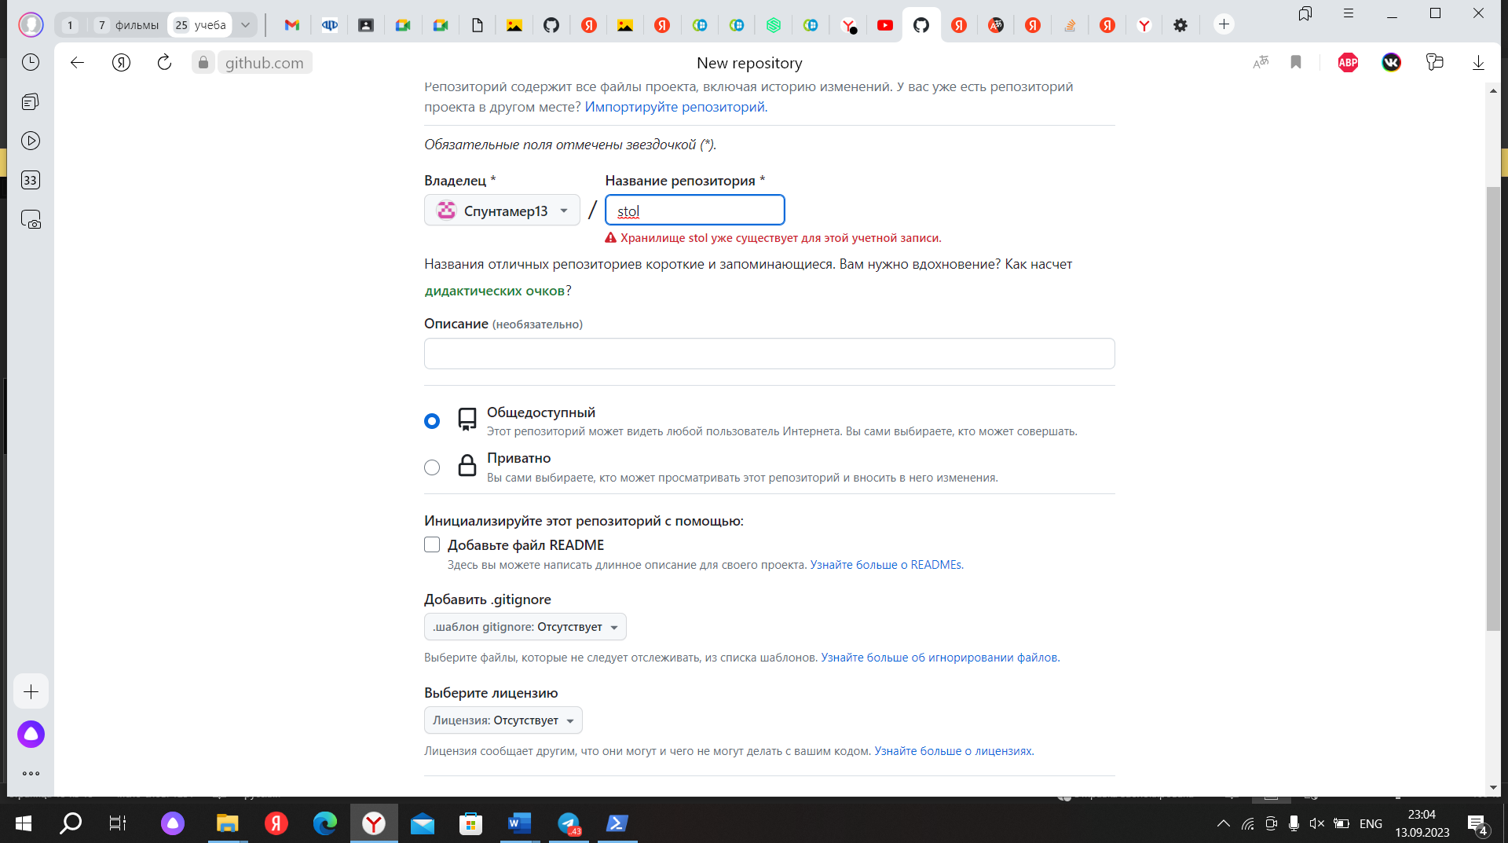

Рисунок 18 – Создание репозитория

Далее входим в ветку, добавляем данные и комитим их

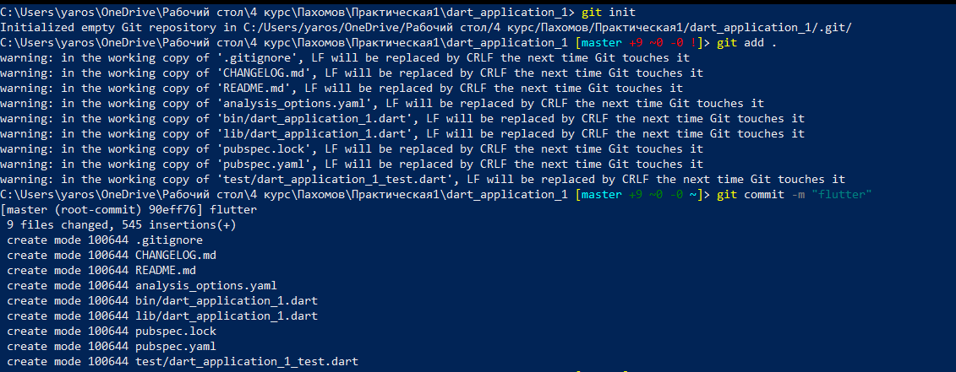

Рисунок 19 – Добавление данных в ветку

Далее создаем новую ветку и входим в нее и присваиваем ссылку на удаленный репозиторий



Рисунок 20 – добавление ветки и присваивание ссылки

Далее мы пушим наш проект на удаленный репозиторий

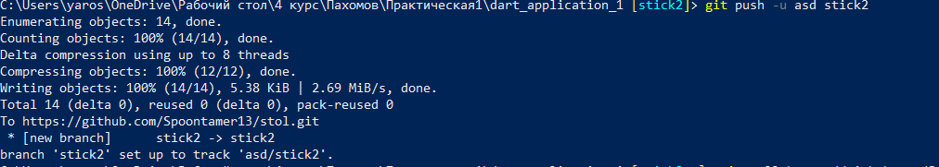

Рисунок 21 – пуш проекта

Далее с помощью команды git pull подтягиваем обновления с удаленного репозитория



Рисунок 22 – подтягивание обновлений

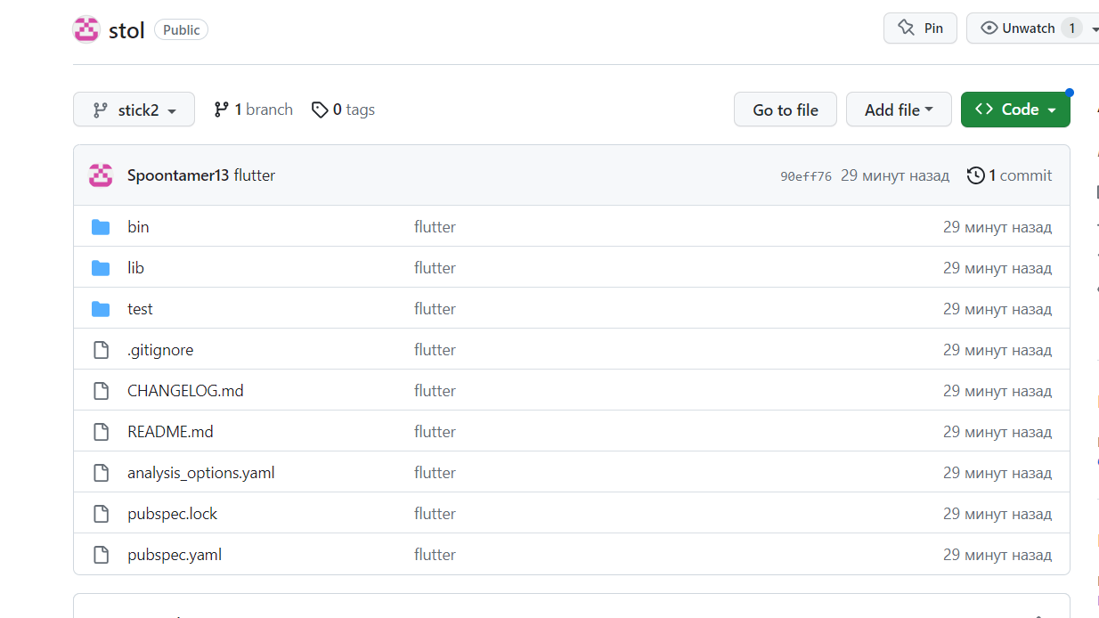

Рисунок 23 - результат

Вывод: реализованы основные команды для работы с удаленным репозиторием и изучена работа с GitHub.

Docker

Основные команды

Docker docker info - Получение информации о Docker.

Синтаксис: docker info docker version - Вывод информации о версии Docker. Синтаксис: docker version docker ps - Просмотр активных контейнеров. Синтаксис: docker ps <options>

Dockerfile компоненты

FROM - Указывает базовый образ, на основе которого будет создаваться новый образ. (Синтаксис: FROM <base_image>[:<tag>])

LABEL - Добавляет метаданные к образу, такие как описание, версия, автор и др. (Синтаксис: LABEL <ключ>=<значение>) RUN - Выполняет команду внутри образа и создает слой с результатами выполнения. (Синтаксис: RUN <команда>)

Dockerfile компоненты СОPY - Копирует файлы или директории из хост-системы в образ. (Синтаксис: COPY <путь на хосте> <путь в образе>)

ADD - Подобно COPY, но позволяет также скачивать файлы из интернета и распаковывать архивы. (Синтаксис: ADD <путь на хосте> <путь в образе>)

WORKDIR - Устанавливает рабочий каталог для следующих инструкций. (Синтаксис: WORKDIR <путь>) ENV - Устанавливает переменные среды в образе. (Синтаксис: ENV <имя>=<значение>)

Dockerfile компоненты

EXPOSE - Объявляет порты, на которых приложение внутри контейнера слушает входящие соединения. (Синтаксис: EXPOSE <порт>[/протокол])

CMD - Устанавливает команду по умолчанию, которая будет выполняться при запуске контейнера. Может быть переопределено при запуске контейнера. (Синтаксис: CMD ["команда", "аргумент1", "аргумент2"])

ENTRYPOINT - Устанавливает точку входа для контейнера, определяя исполняемую команду. Может быть переопределено при запуске контейнера. (Синтаксис: ENTRYPOINT ["команда", "аргумент1", "аргумент2"])

Docker команды сборки и запуска

docker build - Создание образа из Dockerfile. Синтаксис: docker build <options> <path_to_dockerfile>

docker run - Запуск контейнера из образа. Синтаксис: docker run <options> <image_name>

docker stop - Остановка контейнера. Синтаксис: docker stop <container id>

docker restart - Перезапуск контейнера. Синтаксис: docker restart <container id>

Docker build флаги и параметры

-t или --tag Установить имя и опциональный тег для образа.

--build-arg Установить сборочные аргументы, доступные в Dockerfile.

-f или --file Указать имя Dockerfile, если оно отличается от стандартного имени (Dockerfile).

--no-cache Запустить сборку с отключением кеширования промежуточных слоев. --rm: Удалить временные контейнеры после сборки образа.

Docker run флаги и параметры

-d или --detach Запустить контейнер в фоновом режиме.

-р или --publish Перенаправляет порты контейнера на порты хоста.

-v или --volume Создать точку монтирования для доступа к файлам или каталогам на хосте. --name Указать имя контейнера.

--env или -е Установить переменные окружения в контейнере.

--network Подключить контейнер к определенной сети.

--restart Определяет, как контейнер должен быть перезапущен в случае сбоя. –

-rm Удаляет контейнер после его завершения.

-it Вход в контейнер с интерактивным терминалом

Вспомним, что такое Docker Compose Docker Compose - это инструмент, который позволяет запускать и управлять несколькими контейнерами Docker одновременно. Он позволяет описывать структуру и конфигурацию вашего приложения в файле YAML, что делает его очень простым для понимания и использования. Docker Compose позволяет запускать и остановить все ваши контейнеры одной командой, а также связывать их между собой, чтобы они могли взаимодействовать друг с другом.

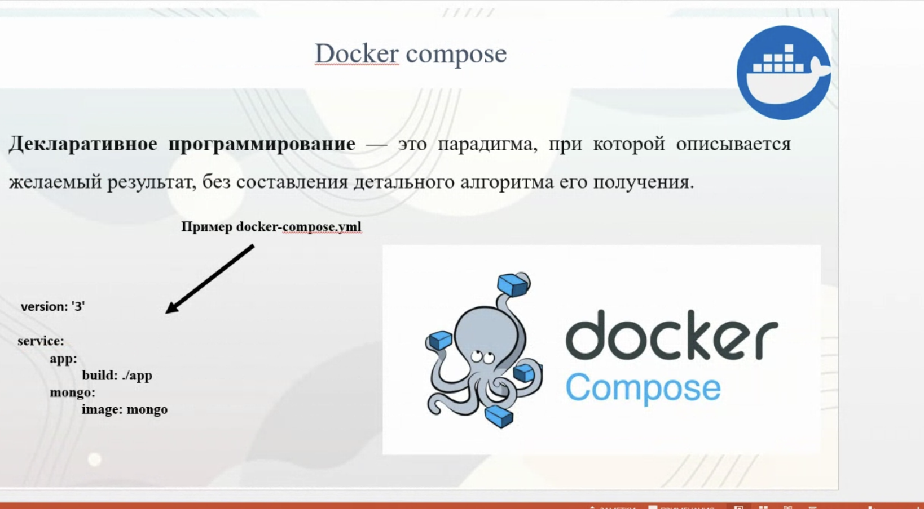

YAML YAML (YAML Ain't Markup Language) - это удобный формат для хранения и передачи данных в текстовой форме. Он используется для конфигурационных файлов, данных, и другой информации, которую читает и записывает компьютерное программное обеспечение. YAML напоминает человекочитаемый текст и позволяет организовать данные в виде списков, словарей и других структур для удобства чтения и редактирования как людьми, так и компьютерами. Важно соблюдение табуляции(!!!)

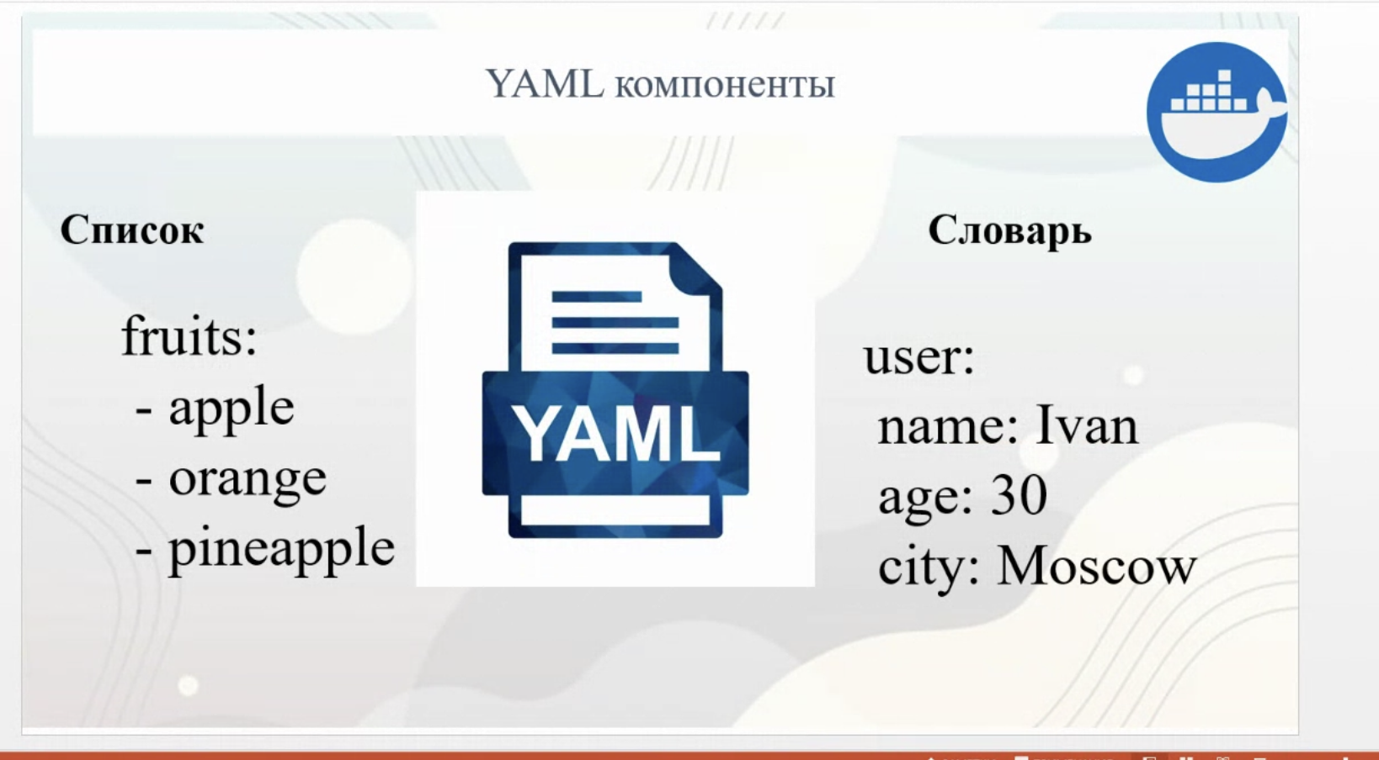

Преимущества Docker compose "Все необходимые контейнеры запускаются и выключаются одной командой (docker- compose up и docker-compose down); Автоматическое создание необходимых образов на основании Dockerfile каждого приложения; Автоматическое создание изолированной сети для взаимодействия контейнеров; "С помощью DNS возможно взаимодействие между контейнерами, используя имя.

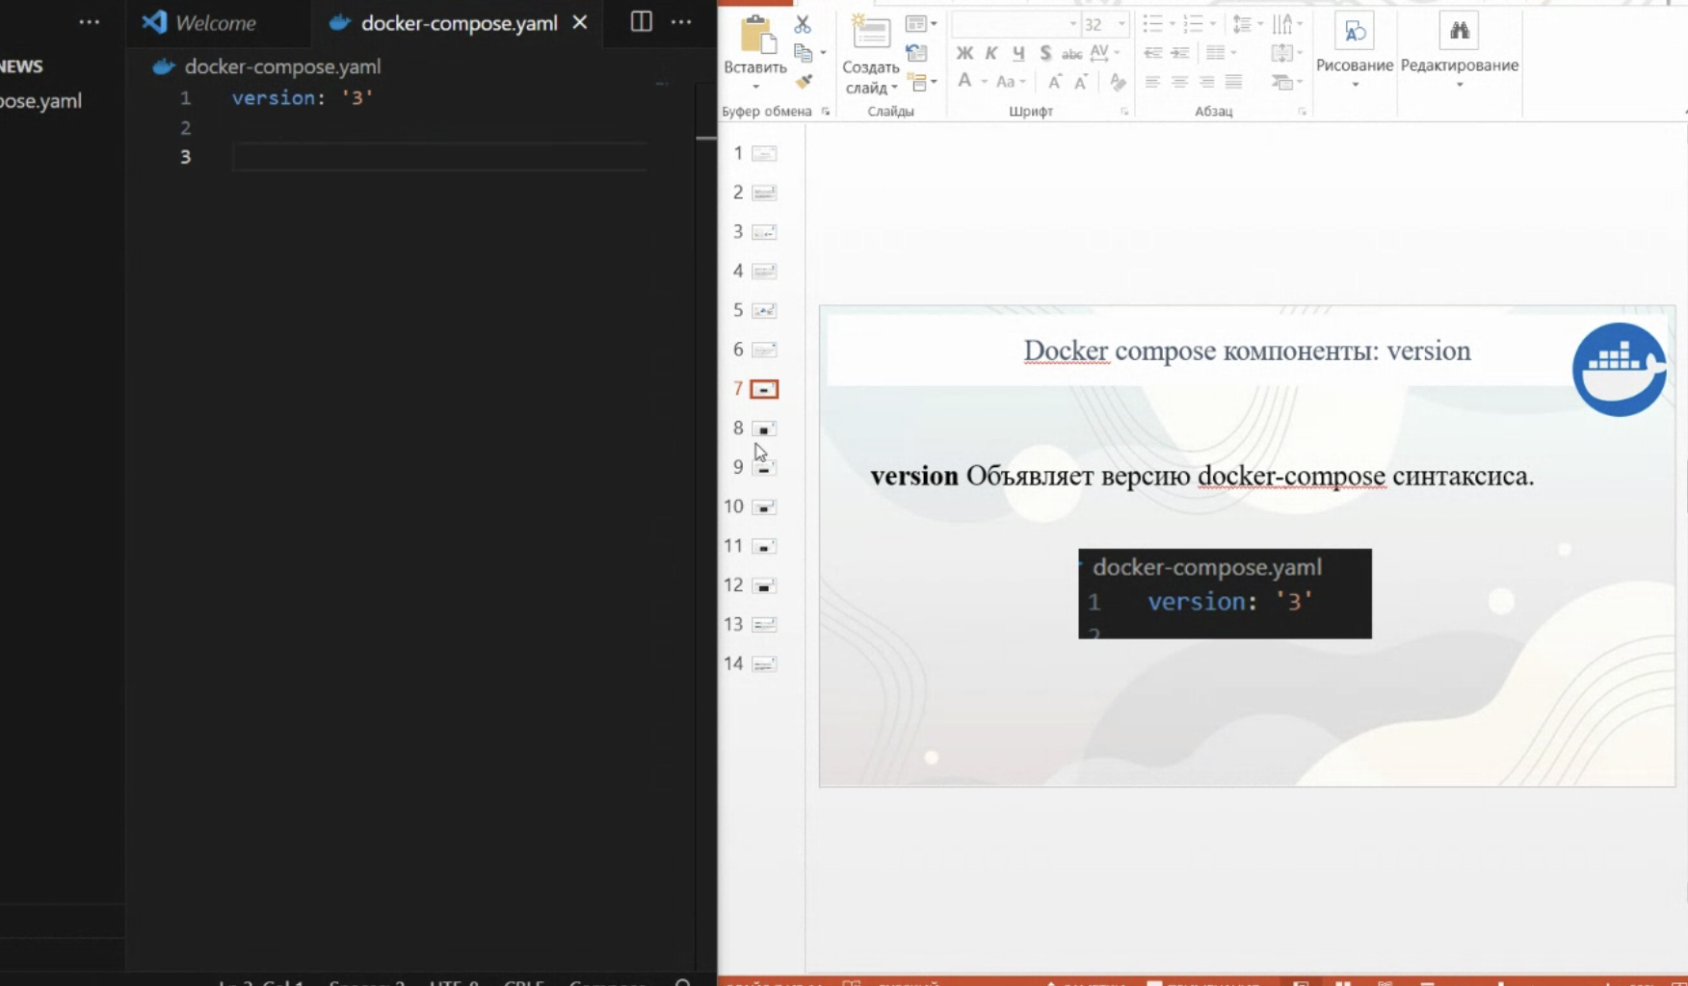

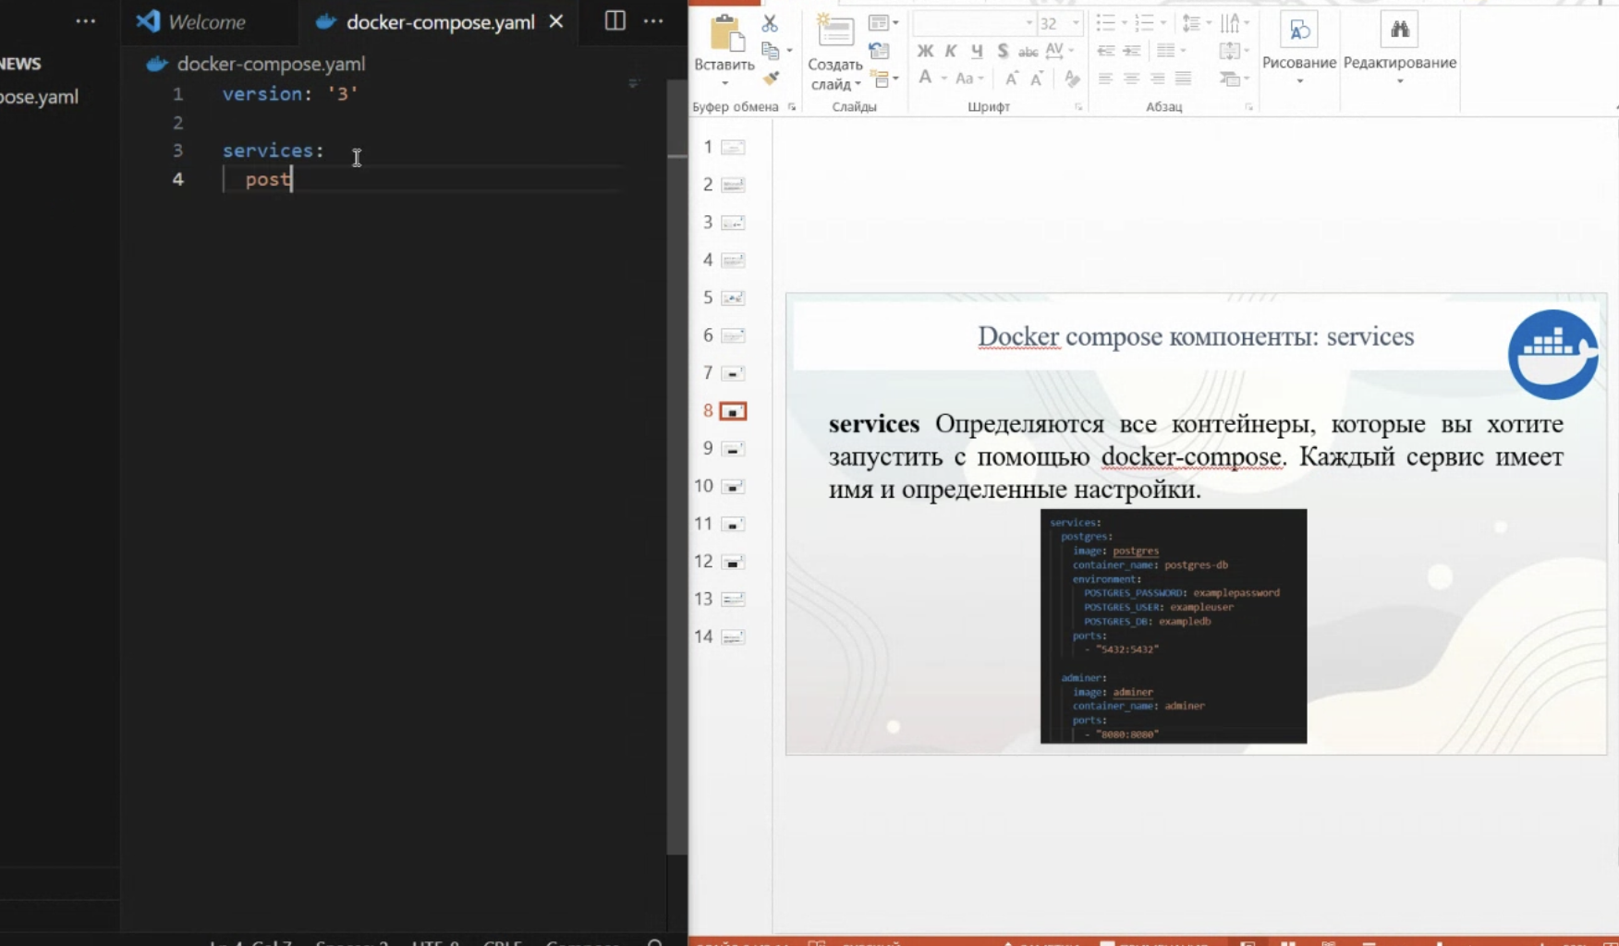

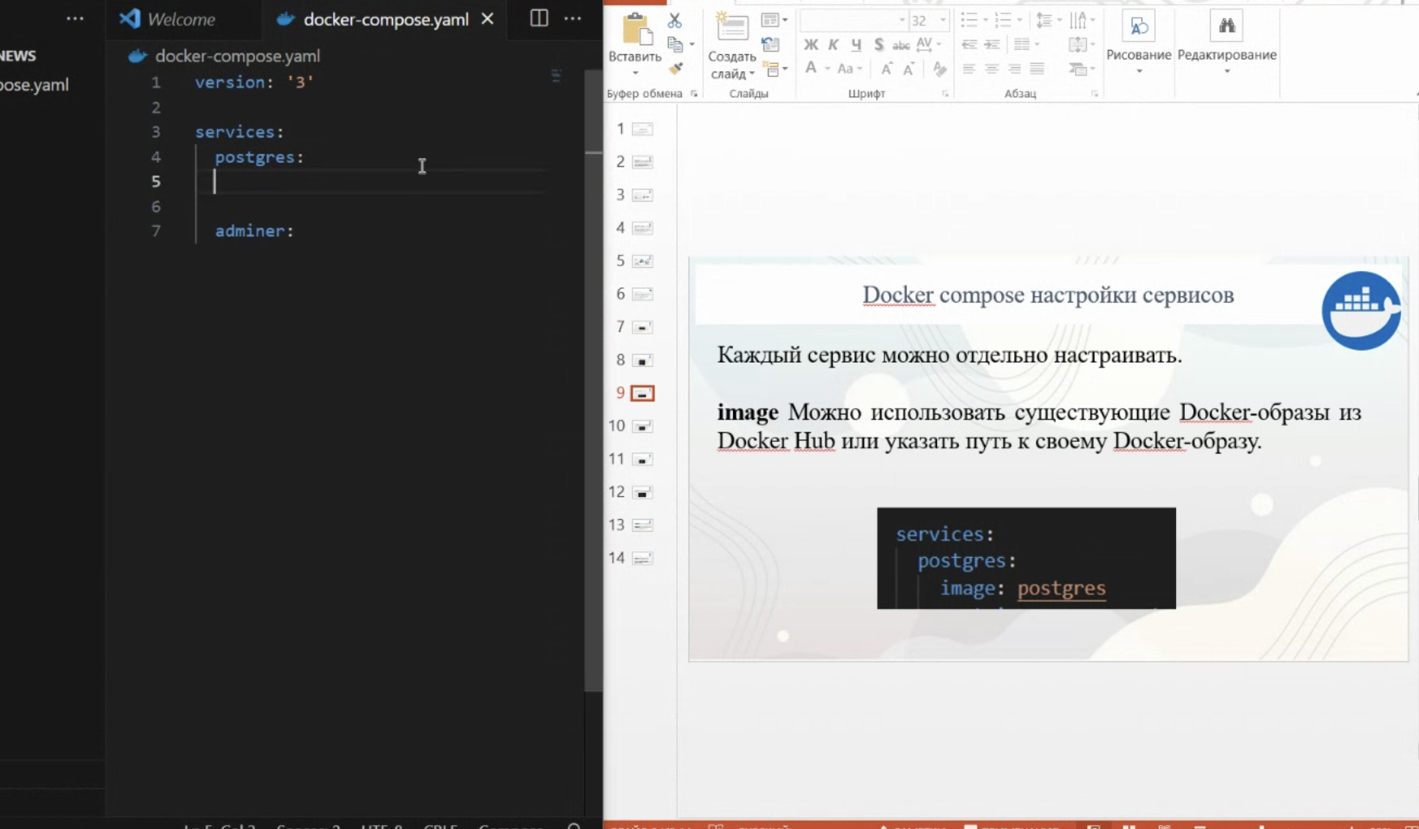

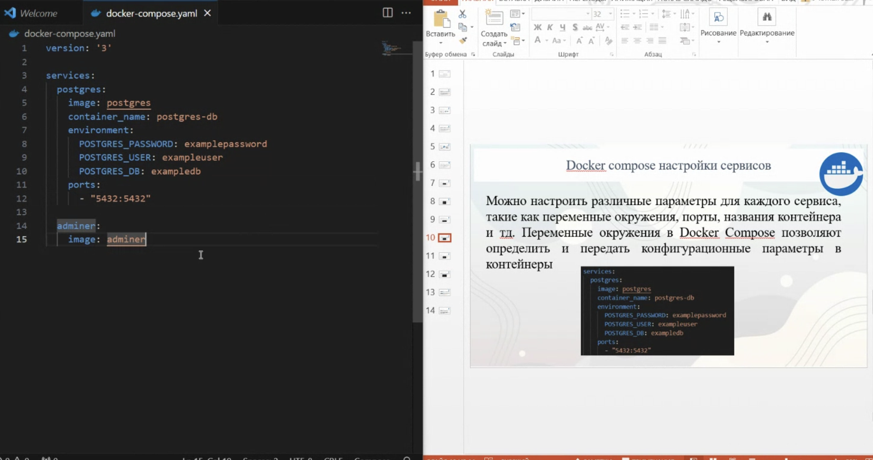

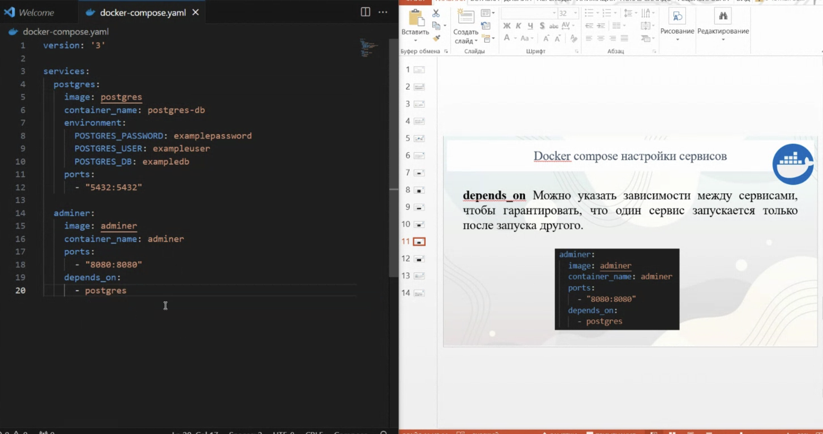

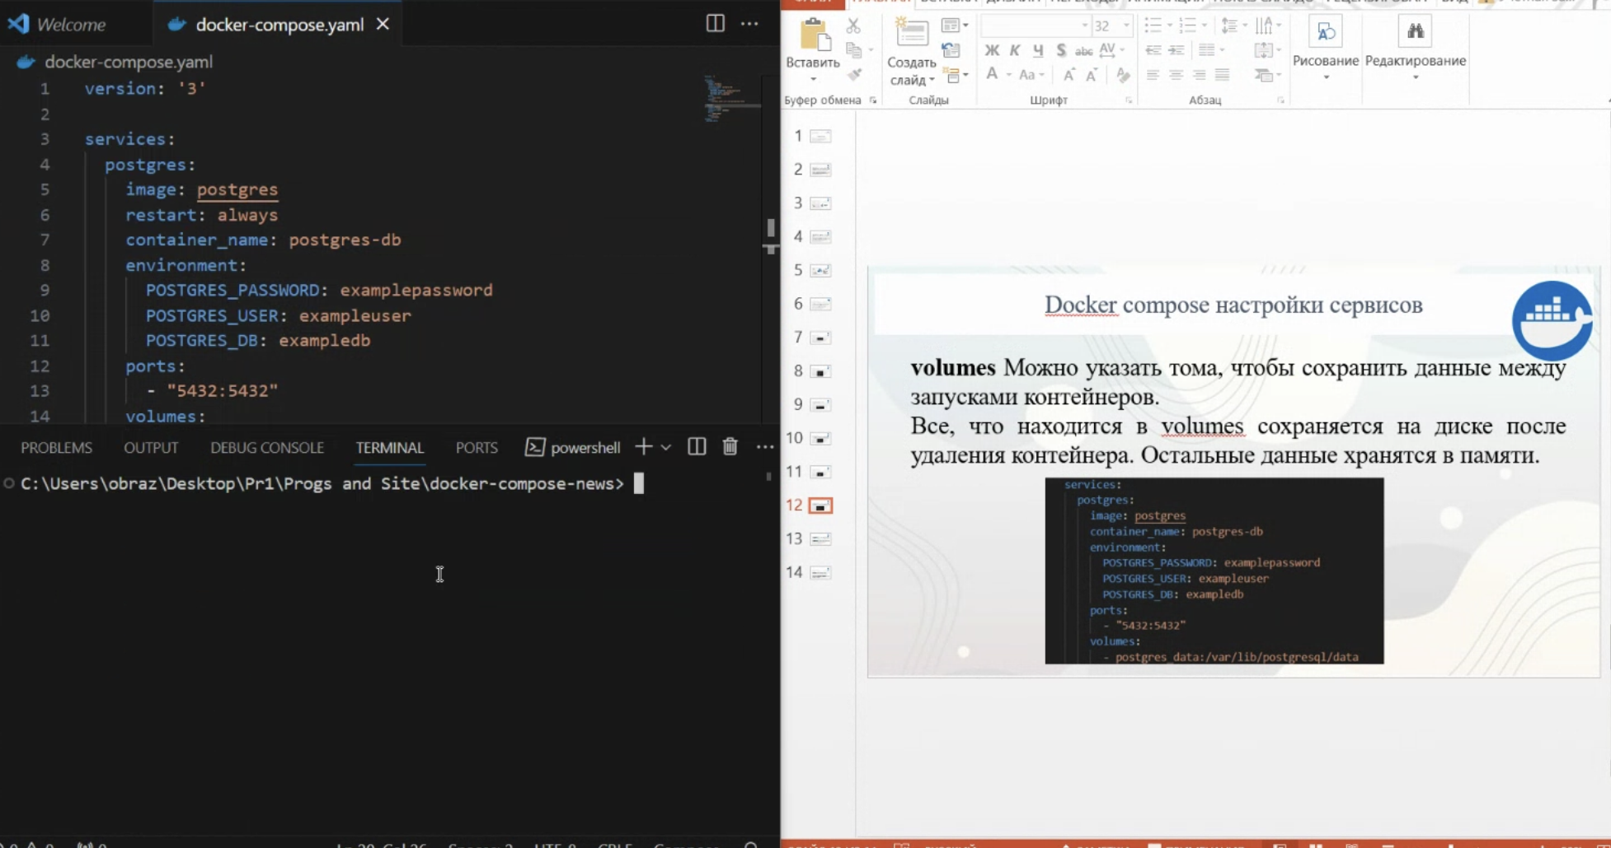

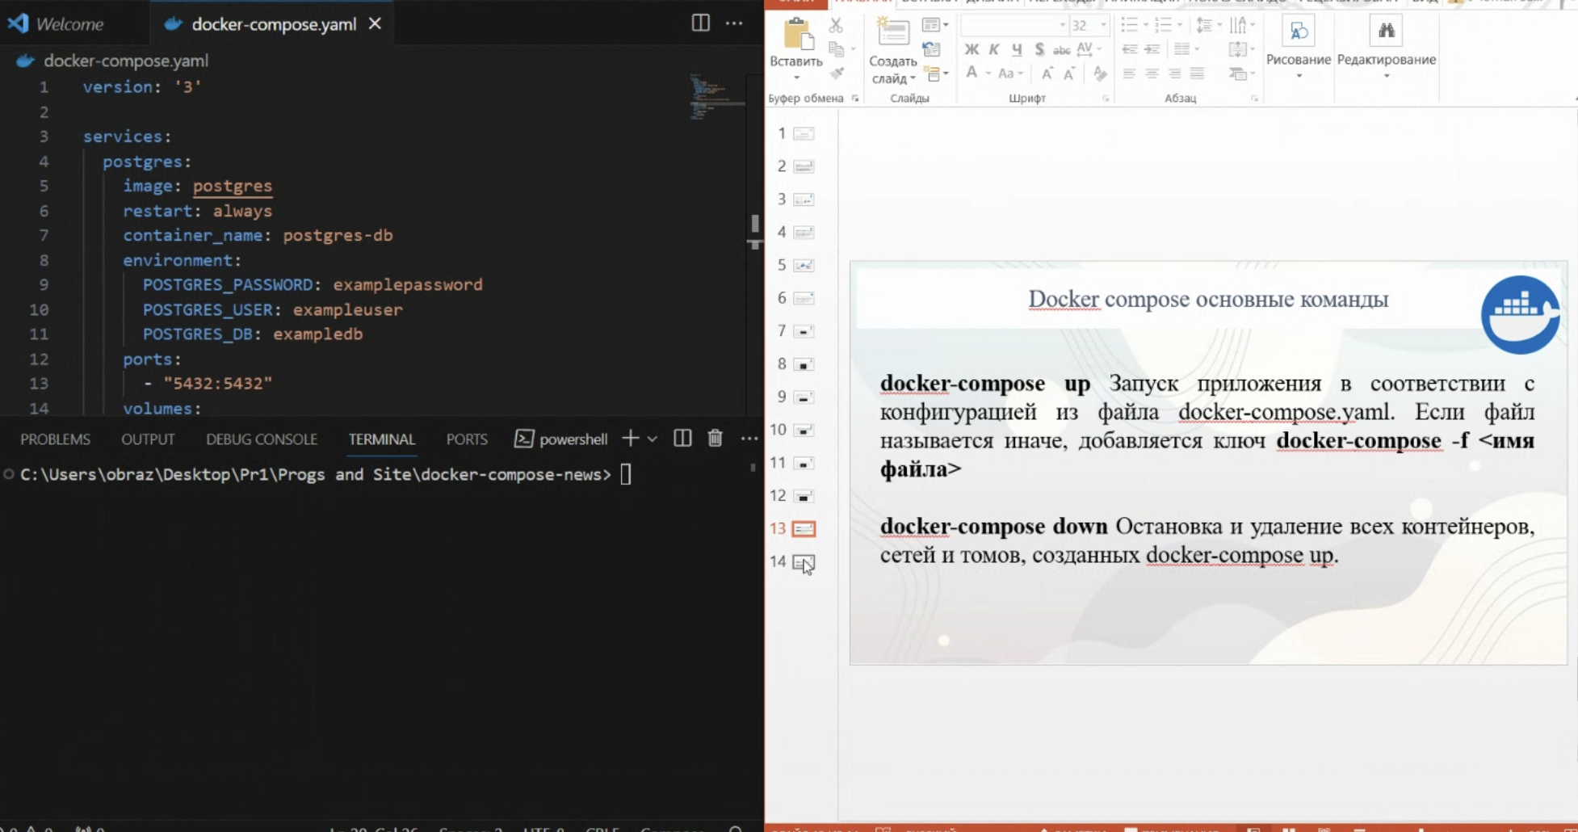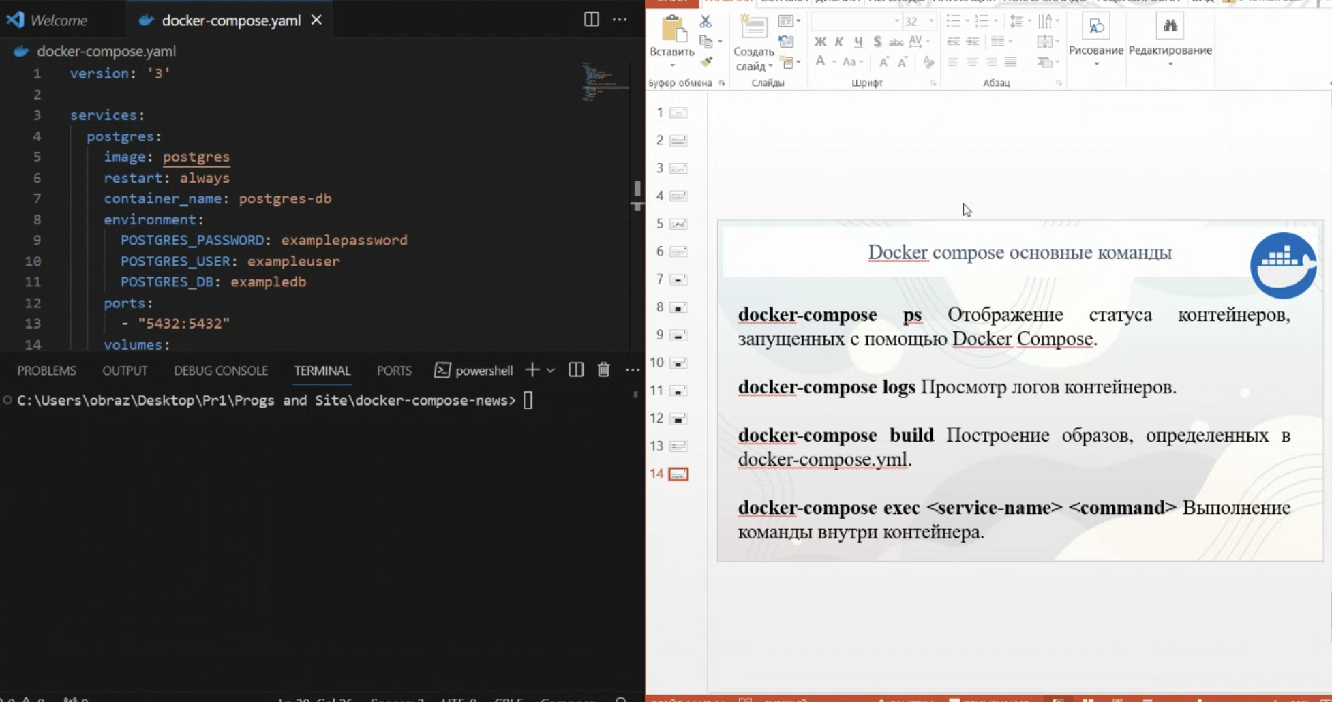

# Практическая работа № 3

Цель работы:

1. Выполнить сборки и развертывание контейнеров из примера, и описать своими словами то, что именно вы сделали и как.

2. Описать все вкладки в Docker (включая вкладки внутри собранного образа и контейнера)

3. Написать свои Doсkerfile и собрать контейнеры с программами из архива.

4. Залить готовую практическую ( все программы + Dockerfile к каждой из них) на Gitlab или Github и прикрепить к заданию ссылку.

Сначала открываем Docker

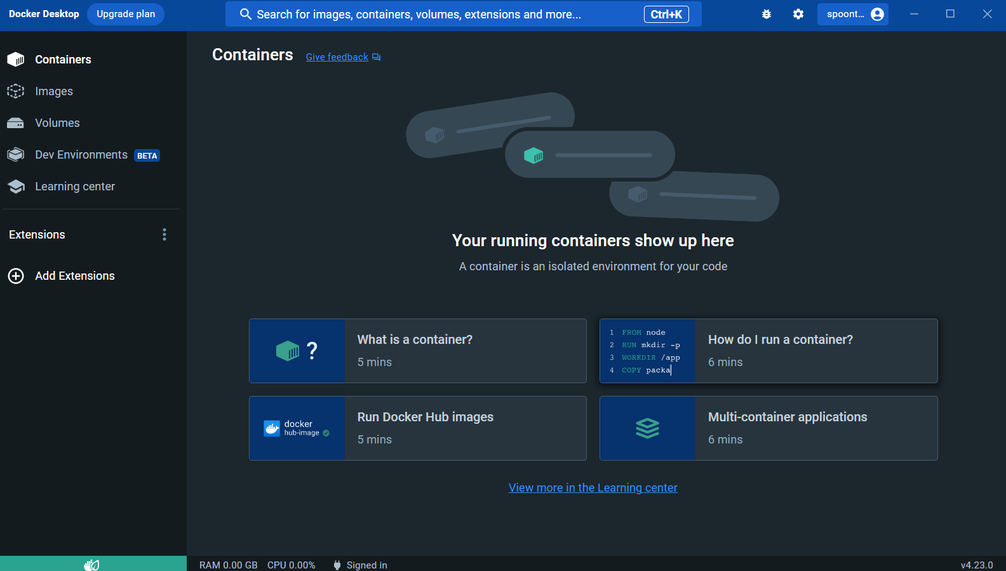

Рисунок 28 – Docker

Далее нужно создать 2 папки HTML и Pithon

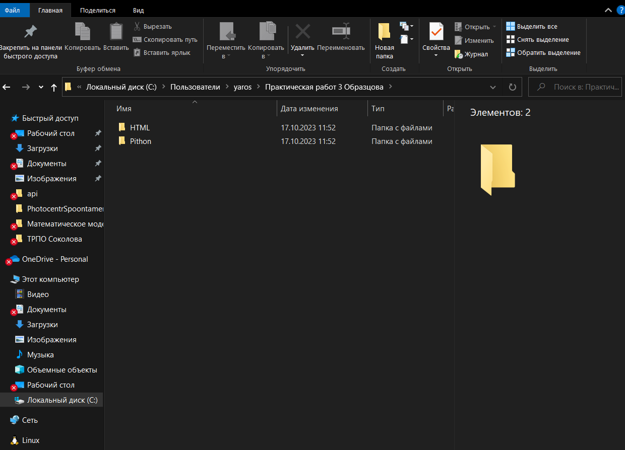

Рисунок 29 – Созданные 2 файла

Далее нужно открыть папку Pithon в VSCode

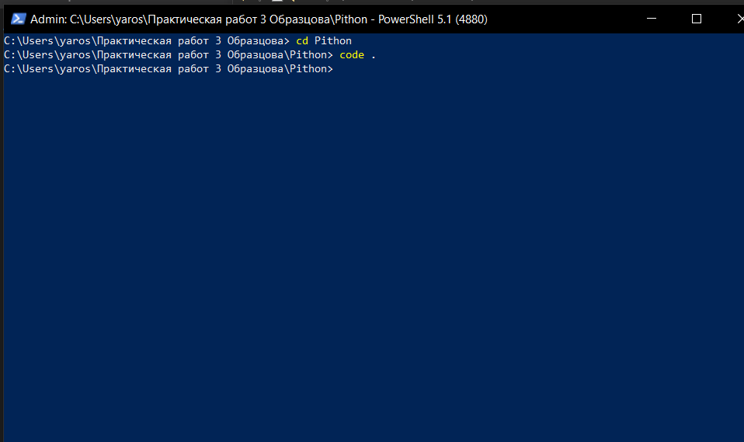

Рисунок 30 – Открытие Visuak code при помощи команды

Далее устанавливаем расширение Docker

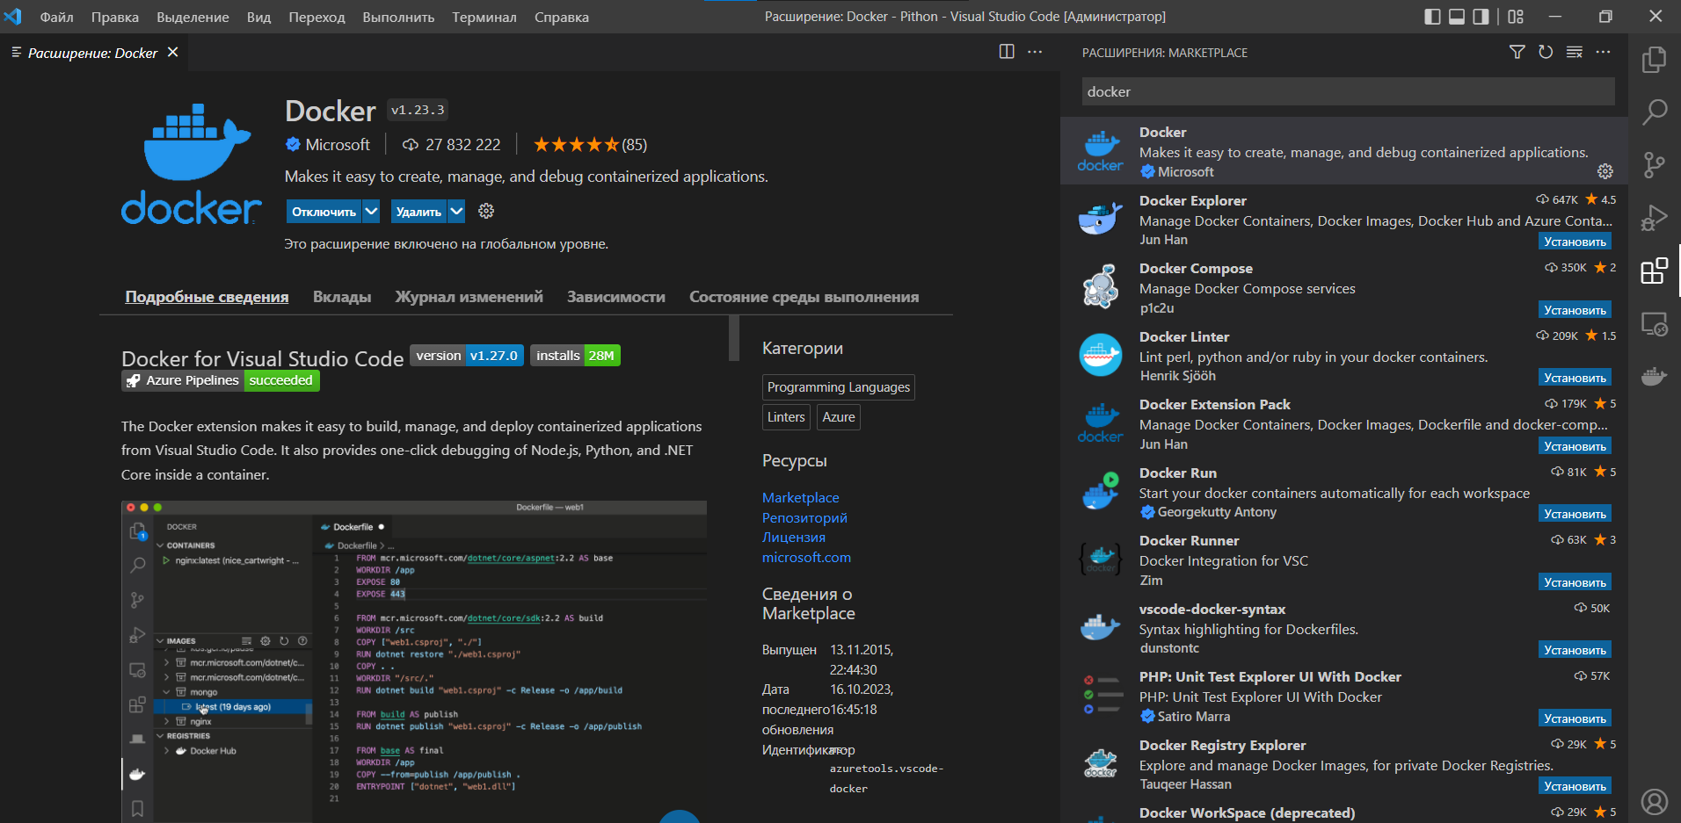

Рисунок 31 – Расширение Docker

Далее пишем docker build -t pithon-test

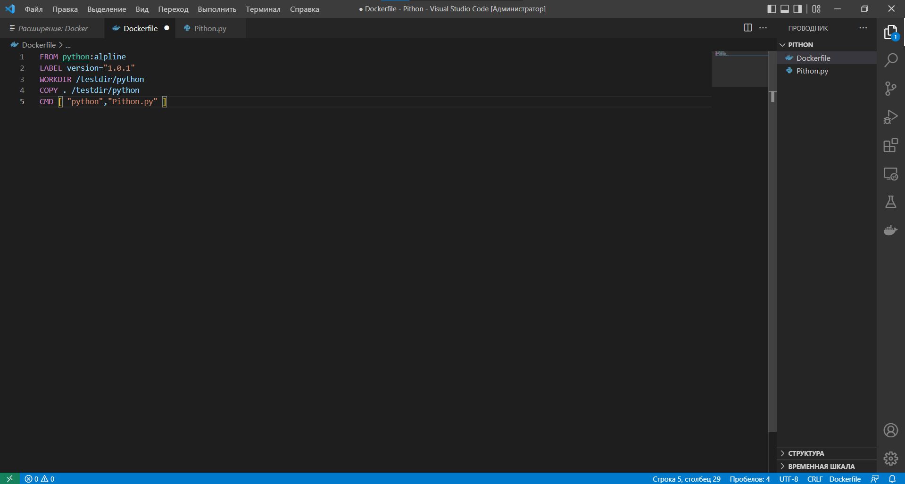

Рисунок 32 – Создание Docker-образов из Dockerfile

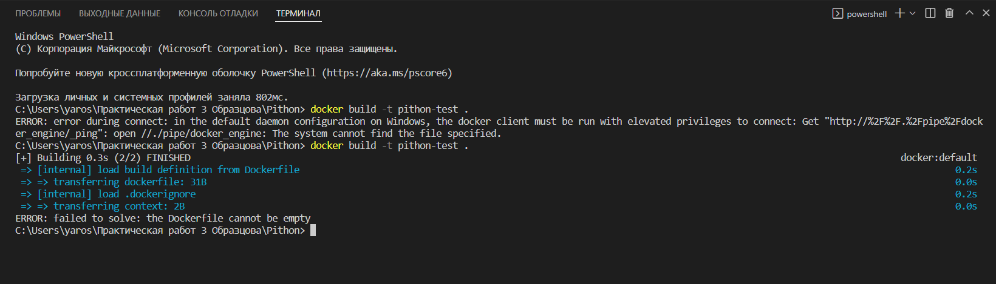

Рисунок 33 – Создание Docker-образов из Dockerfile

Далее заходим в Docker и переходим во вкладку Image

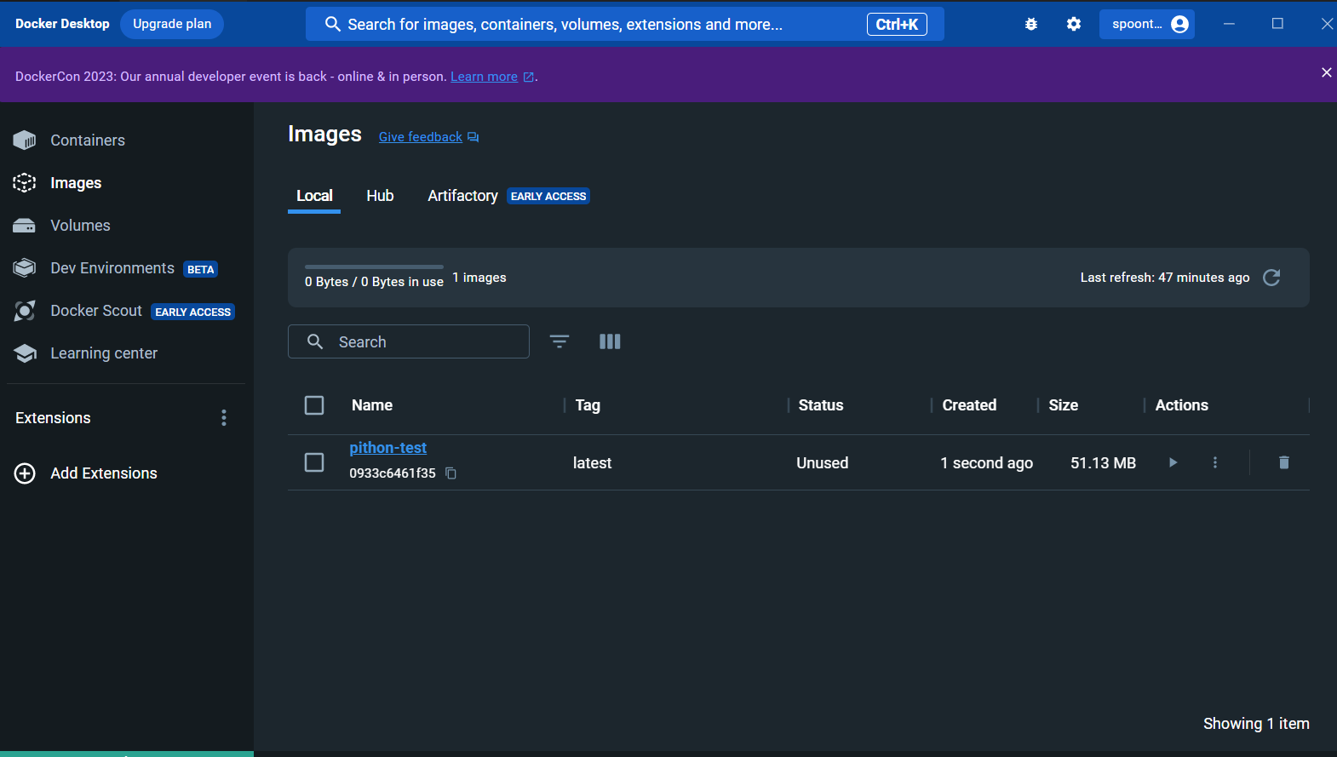

Рисунок 48 – Images

Далее запускаем контейнер при помощи команды docker run --name root pithon-test

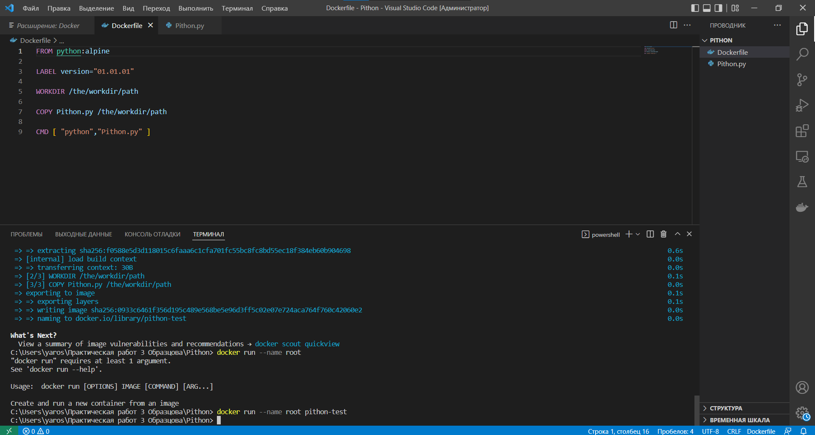

Рисунок 49 – Запуск контейнера

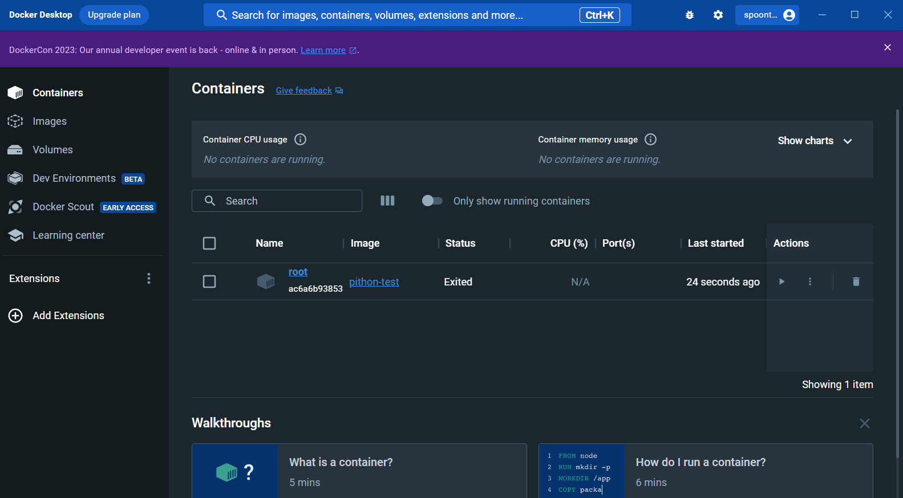

Рисунок 50 – Containers

Далее создаём HTML страницу

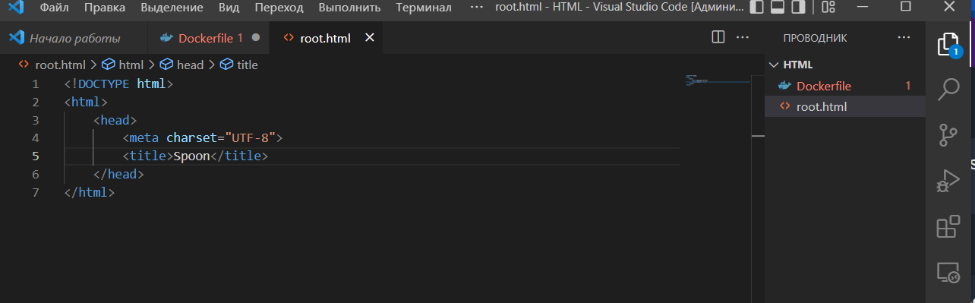

Рисунок 51 – HTML  
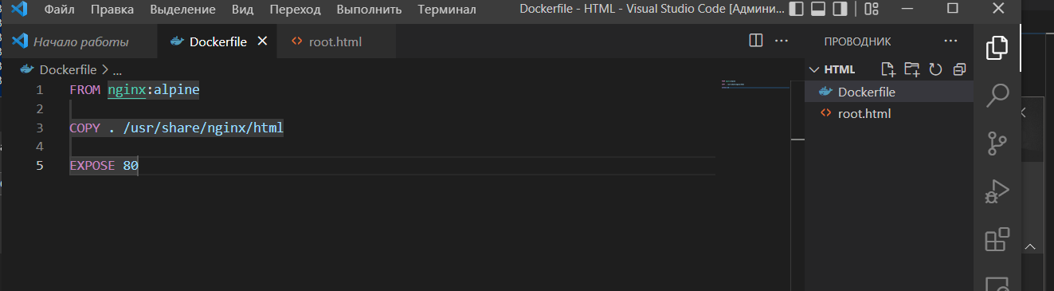

Рисунок 52 – Dockerfile

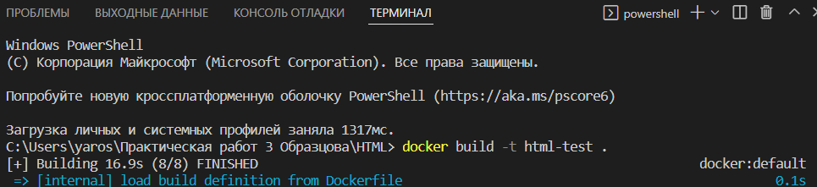

Рисунок 53 – Создание Docker-образов из Dockerfile

Далее для того чтобы получить порт ключ пишем команду docker run -d -p 8080:80 --name html html-test





Рисунок 54 – Порт ключ

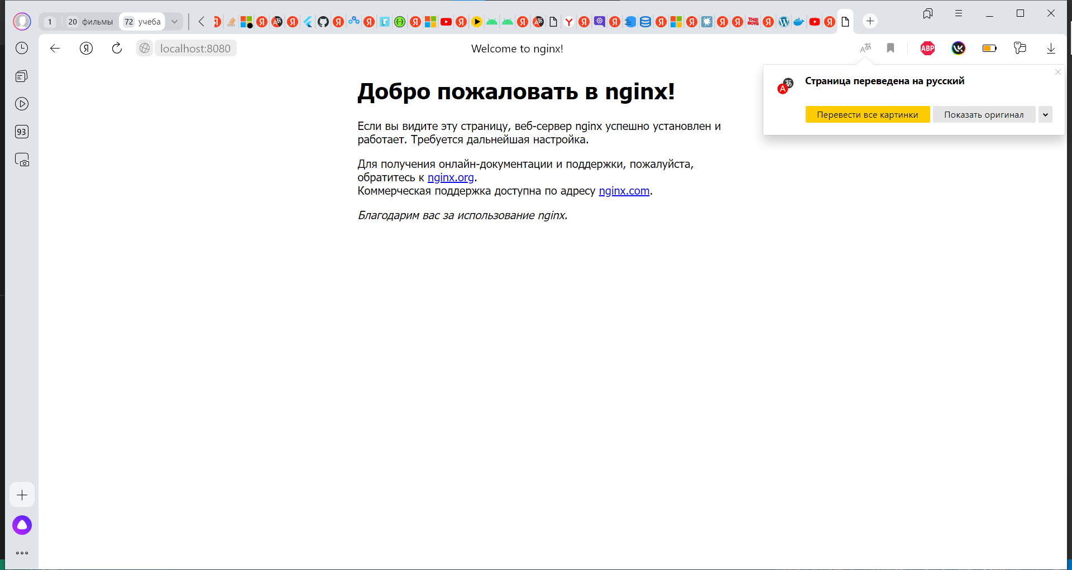

Рисунок 55 – nginx

Далее описание «Docker Dekstop»

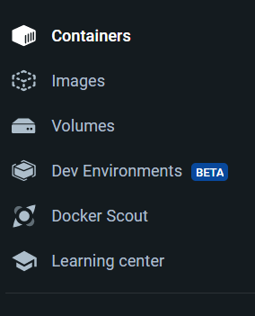

1. Containers – вкладка со всеми созданными контейнерами
2. Images – вкладка со всеми созданными образами
3. Volumes – вкладка для восстановления удаленных контейнеров
4. Dev Environments – вкладка для создания окружения для разработки
5. Docker Scout – вкладка обеспечивающая безопасность
6. Learning center – вкладка с дополнительными курсами

Далее нужно скачать архив

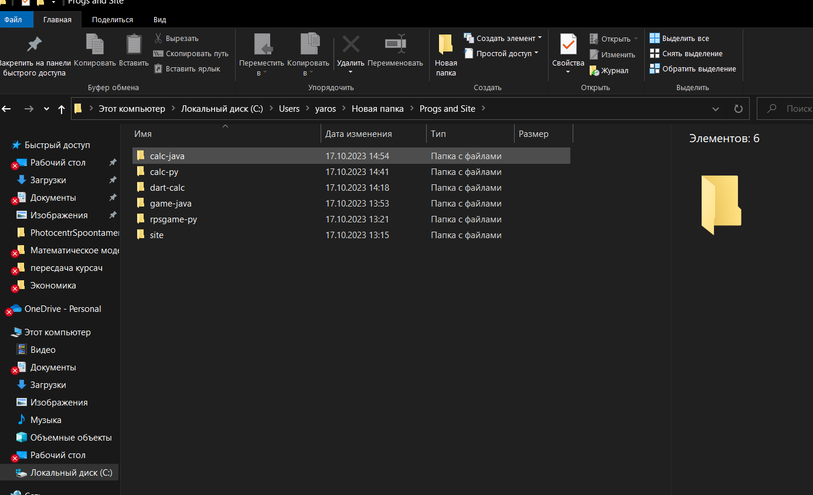

Рисунок 57 – Скаченный архив файлов

Далее заходим в VS code, открываем файл Site и создаем Dockerfile.\

Далее прописываем код и создаем образ

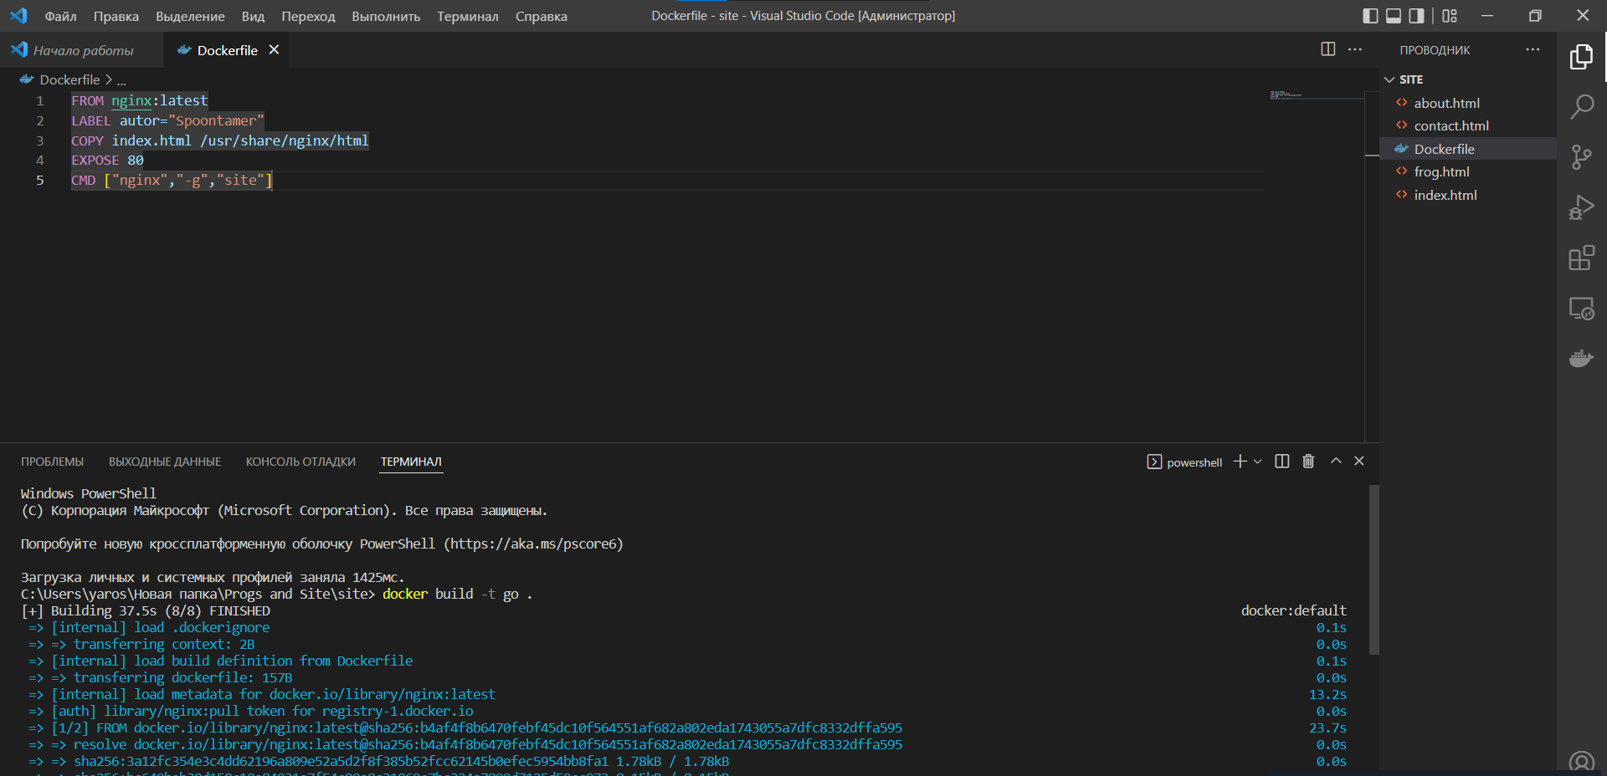

Рисунок 58 - Site

Далее запускаем контейнер

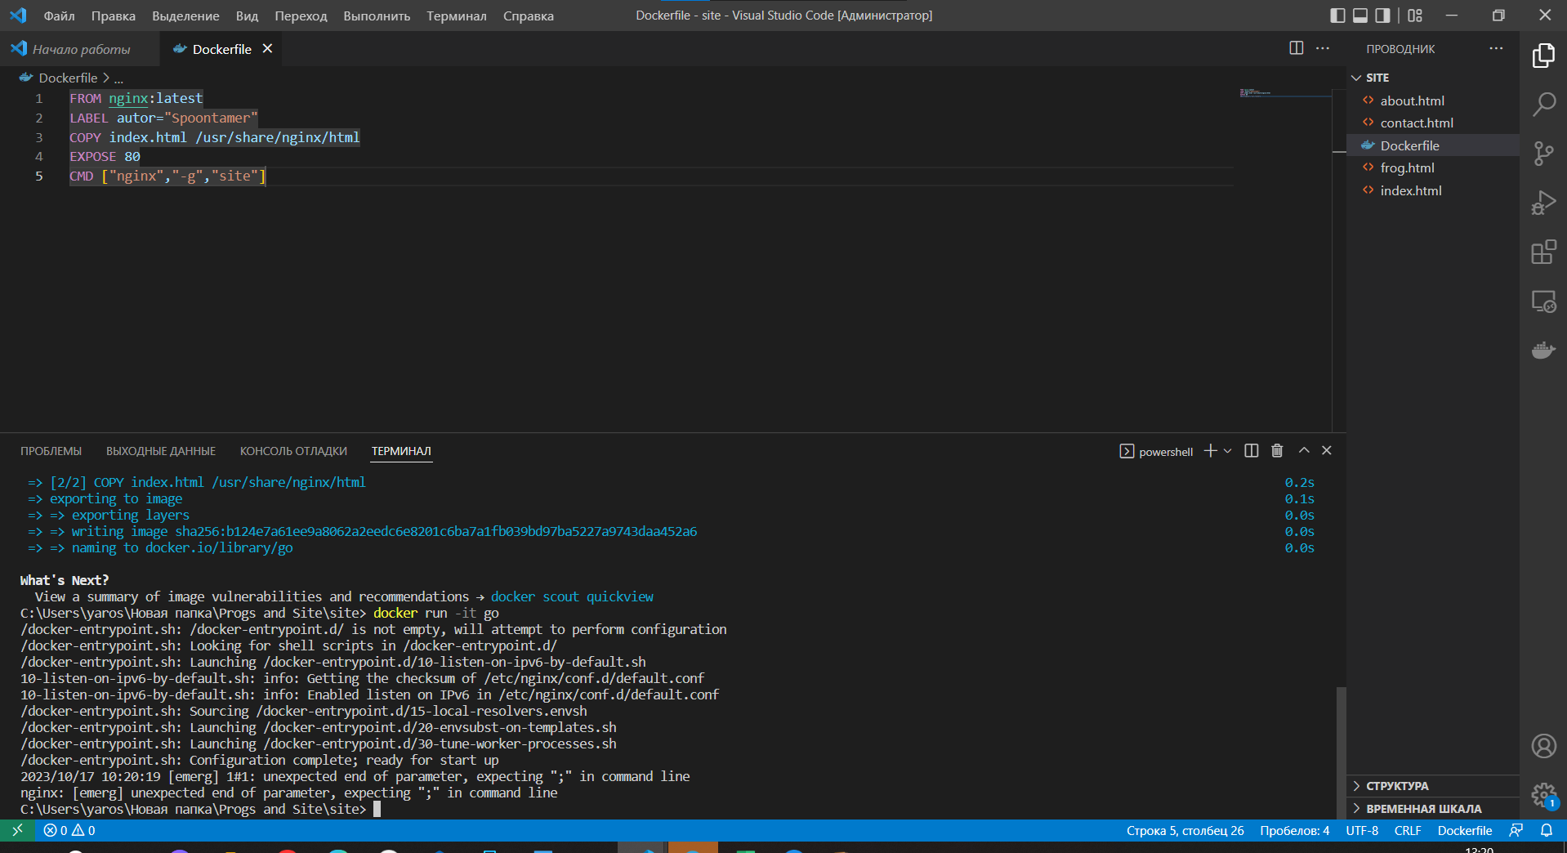

Рисунок 59 - Запуск контейнера go

Далее открываем папку «rpsgame-py», создаем Dockerfile,

прописываем код и создаем образ

И далее запускаем контейнер

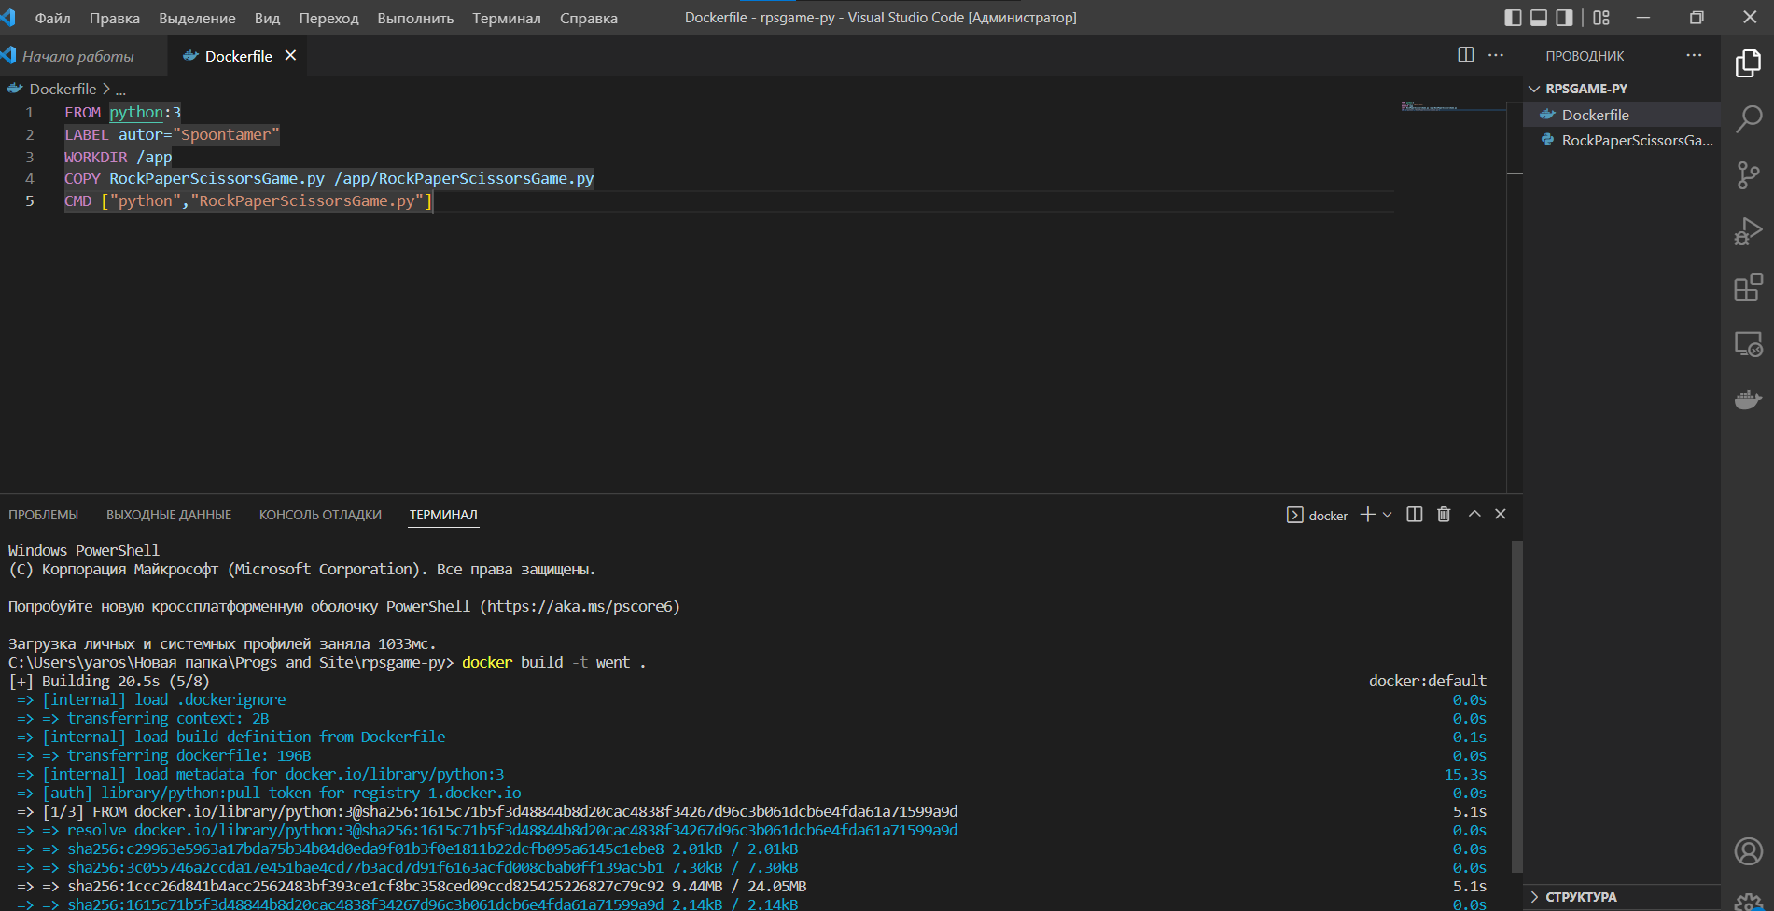

Рисунок 60 – rpsgame-py

Далее открываем папку «game.java», создаем Dockerfile,

прописываем код и создаем образ

И далее запускаем контейнер

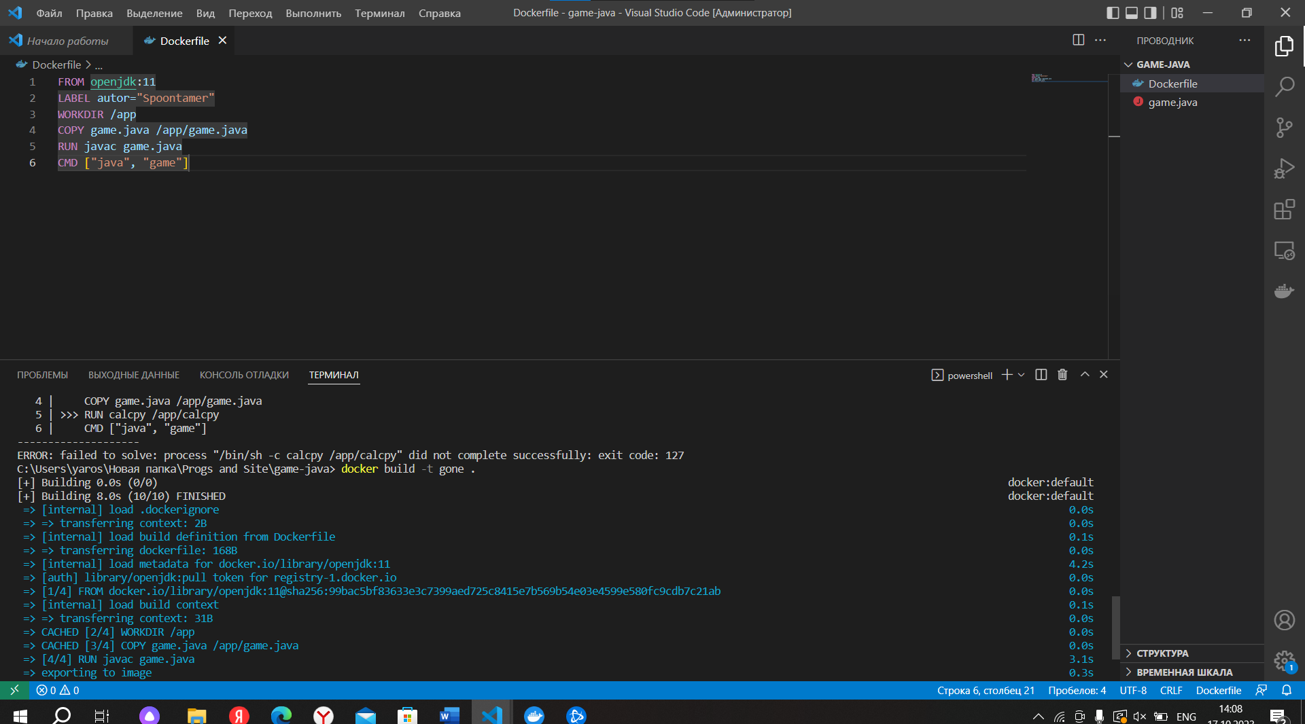

Рисунок 61 - game.java

Далее открываем папку «calc.dart», создаем Dockerfile,

прописываем код и создаем образ

И далее запускаем контейнер

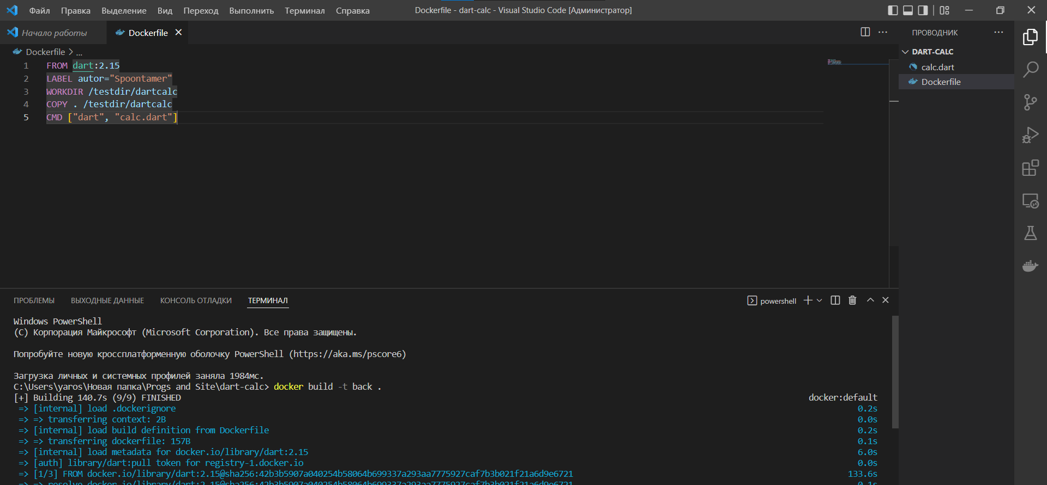

Рисунок 62 - calc.dart

Далее открываем папку «calc.py», создаем Dockerfile,

прописываем код и создаем образ

И далее запускаем контейнер

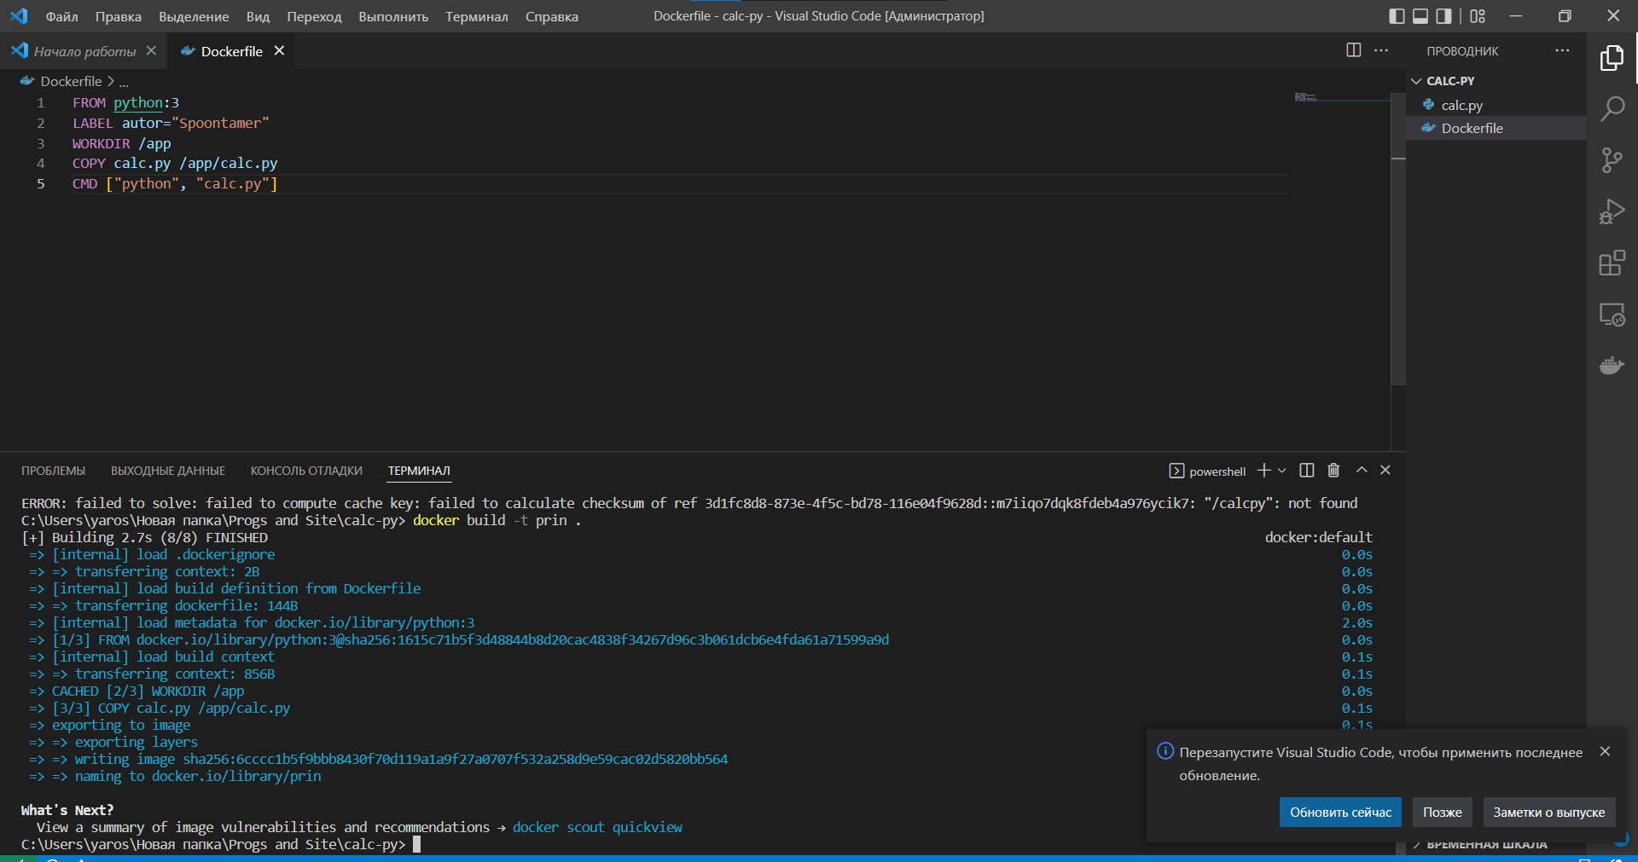

Рисунок 63 - «calc.py»

Далее открываем папку «calc.java», создаем Dockerfile,

прописываем код и создаем образ

И далее запускаем контейнер

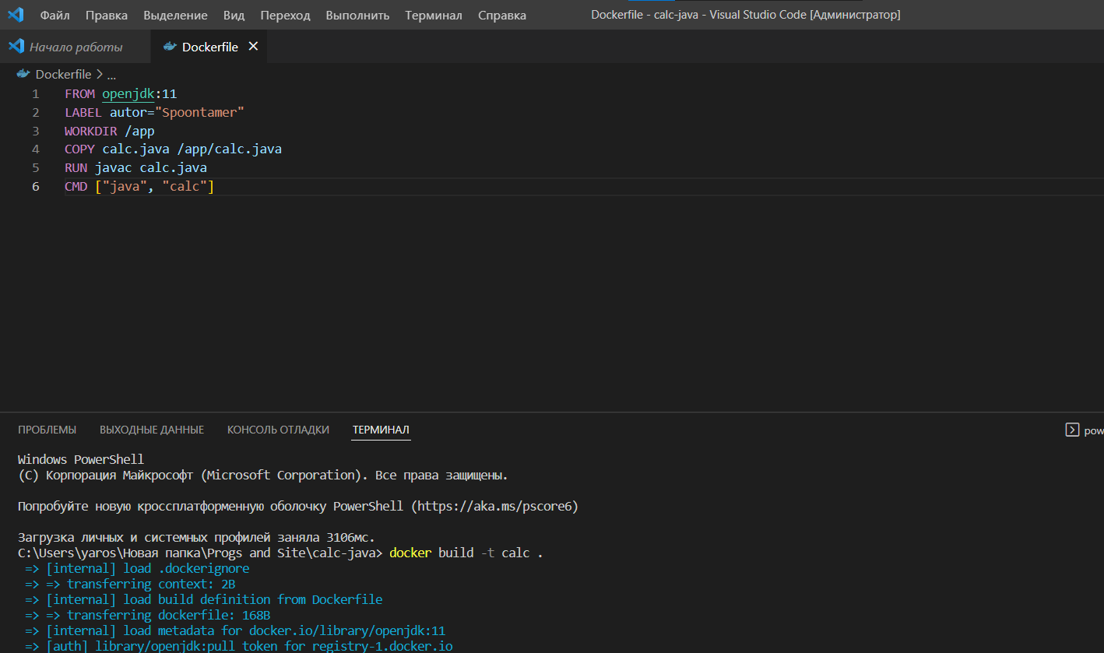

Рисунок 64 – calc.java

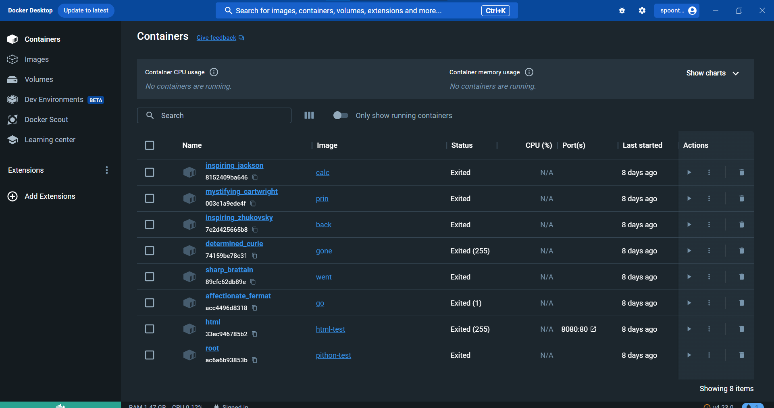

Рисунок 65 – «Все созданные контейнеры»

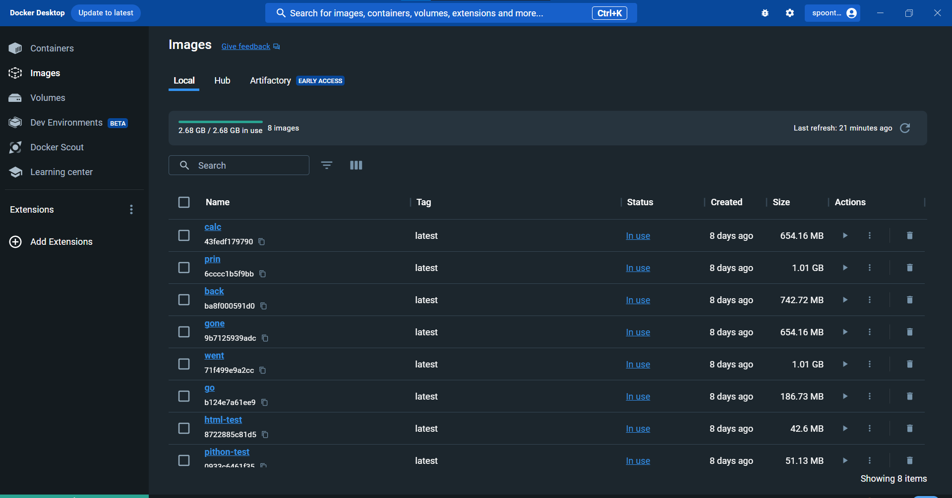

Рисунок 66 – «Все созданные образы»

Вывод: в ходе выполнения практической работы были выполнены сборки и развертывание контейнеров из примера, и описать своими словами то, что именно вы сделали и как. Описаны все вкладки в Docker (включая вкладки внутри собранного образа и контейнера). Написаны свои Doсkerfile и собрать контейнеры с программами из архива.

# Практическая работа № 4

Цель работы:

1. Развернуть приложение time-db из примера в Docker. Описать каждый пункт -почему именно эти команды и компоненты вы создаете
2. Залить готовую практическую на Gitlab или Github и прикрепить к заданию ссылку.

FROM node:alpine - указывает Docker'у на использование образа node:alpine как базовый образ для создания контейнера.

WORKDIR /the/workdir/time-app - задает рабочую директорию внутри контейнера, где будут выполняться все последующие команды.

COPY package*.json ./ - копирует файлы package.json и package-lock.json из текущего рабочего каталога на вашем компьютере внутрь контейнера.

RUN npm install - выполняет команду npm install внутри контейнера для установки всех зависимостей, указанных в файле package.json.

COPY . . - копирует все остальные файлы и папки из текущего рабочего каталога на вашем компьютере внутрь контейнера.

EXPOSE 5000 - указывает Docker'у на необходимость открыть порт 5000 в контейнере, чтобы можно было обращаться к приложению через этот порт.

CMD ["npm", "run", "dev"] - задает команду, которая будет запущена внутри контейнера при его старте.

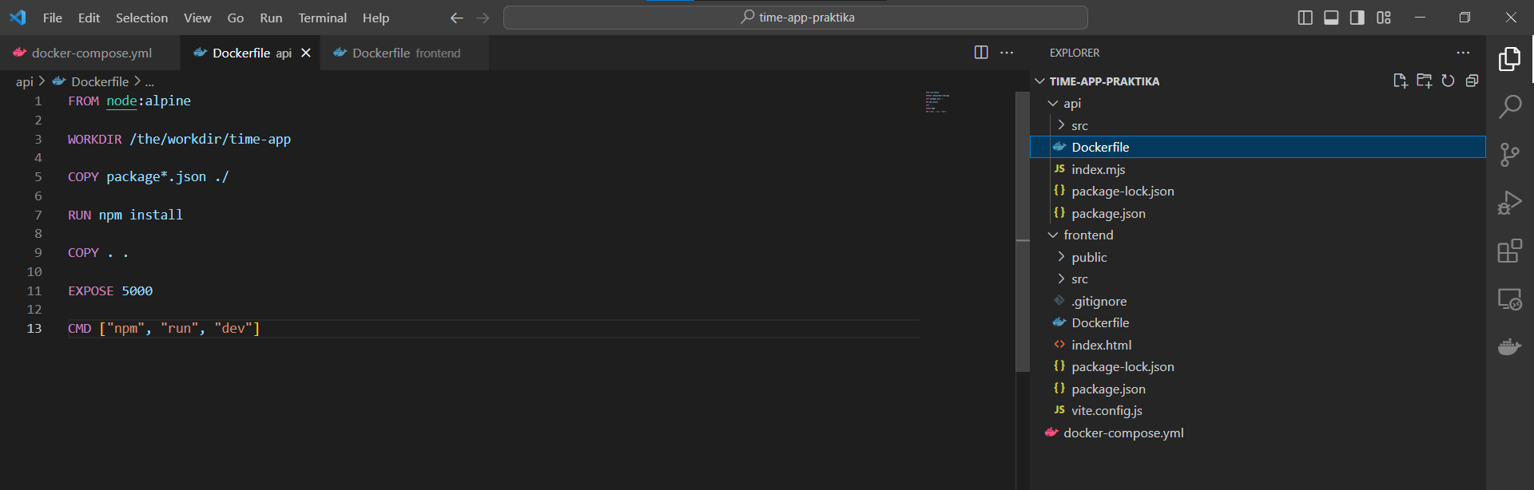

Рисунок 67 – доккерфайл

FROM node:alpine - указывает Docker'у на использование образа node:alpine как базовый образ для создания контейнера.

WORKDIR /the/workdir/time-app - задает рабочую директорию внутри контейнера, где будут выполняться все последующие команды.

COPY package*.json ./ - копирует файлы package.json и package-lock.json из текущего рабочего каталога на вашем компьютере внутрь контейнера.

RUN npm install - выполняет команду npm install внутри контейнера для установки всех зависимостей, указанных в файле package.json.

COPY . . - копирует все остальные файлы и папки из текущего рабочего каталога на вашем компьютере внутрь контейнера.

EXPOSE 8954 - указывает Docker'у на необходимость открыть порт 8954 в контейнере, чтобы можно было обращаться к приложению через этот порт.

CMD ["npm", "run", "dev"] - задает команду, которая будет запущена внутри контейнера при его старте.

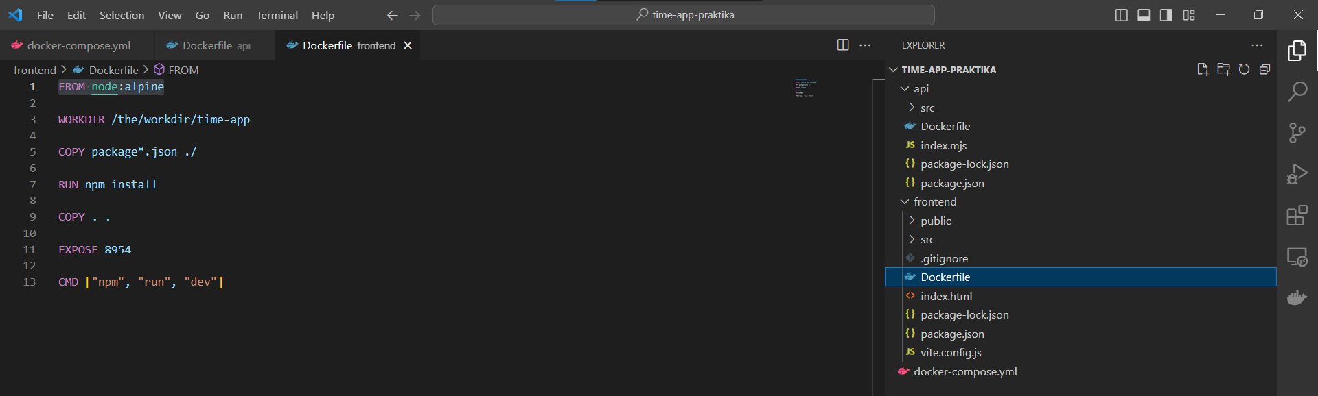

Рисунок 67 - доккерфайл

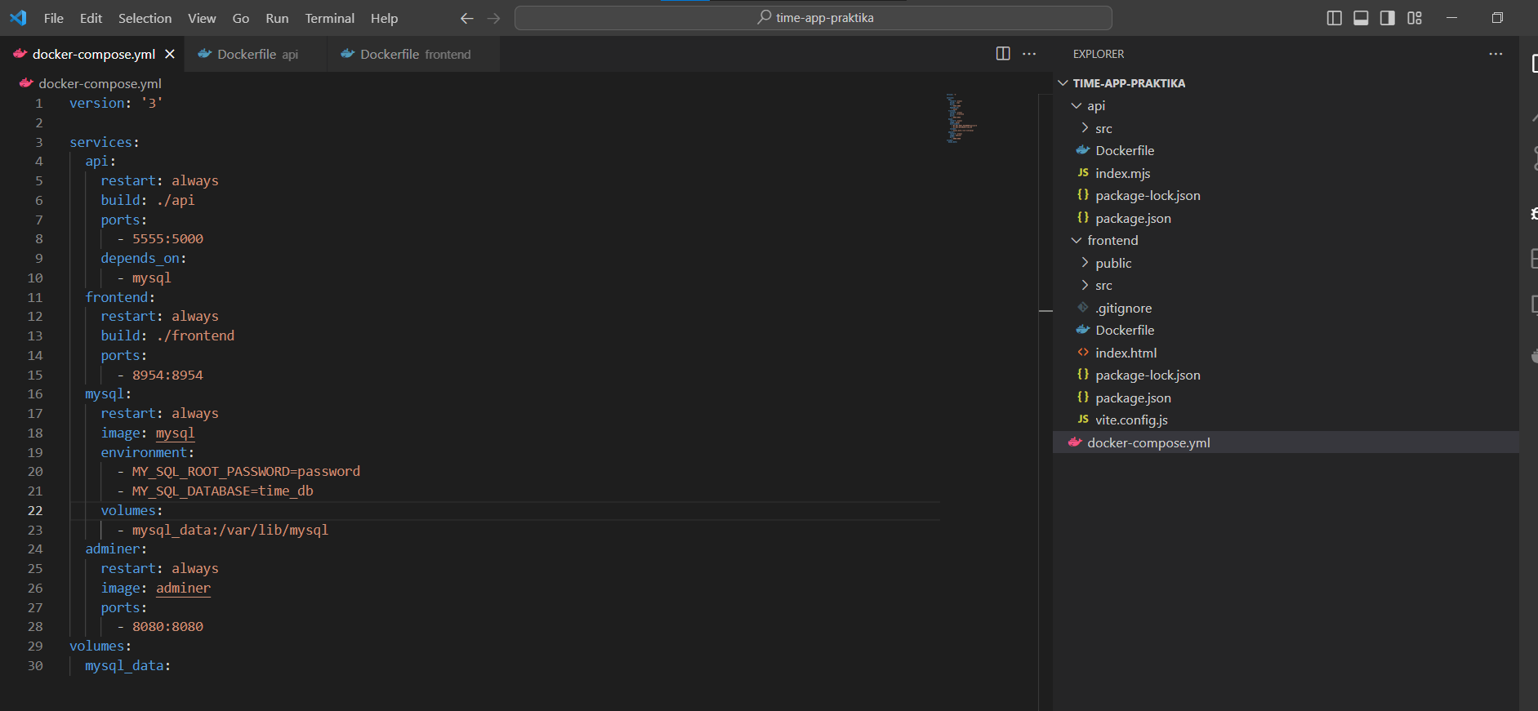

Рисунок 68 – docker-compose

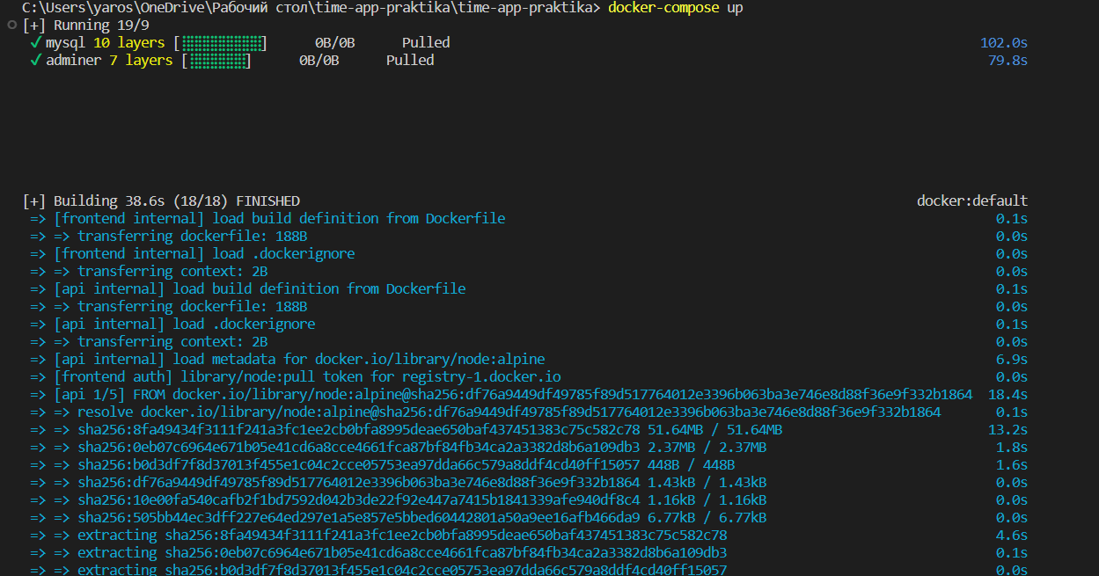

Рисунок 69 -

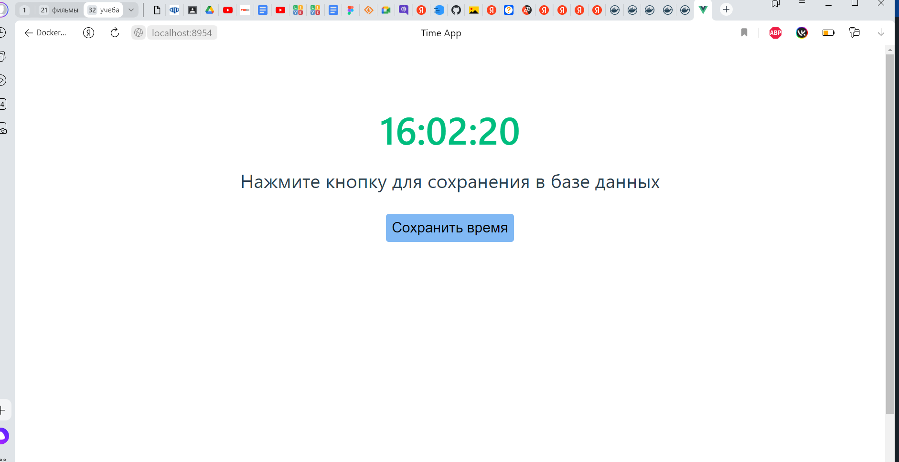

Рисунок 70 – результат

Ссылка на гит: <https://github.com/Spoontamer13/doom>

Вывод

1. Развернуто приложение time-db из примера в Docker. Описан каждый пункт
2. Готовая практическая залита на Gitlab

# Практическая работа № 5

Цель работы:

1. Развернуть приложения xeyes и calc.jar из примера в Docker. Описать каждый пункт -почему именно эти команды и компоненты вы создаете.

2. Залить готовую практическую на Gitlab или Github и прикрепить к заданию ссылку.

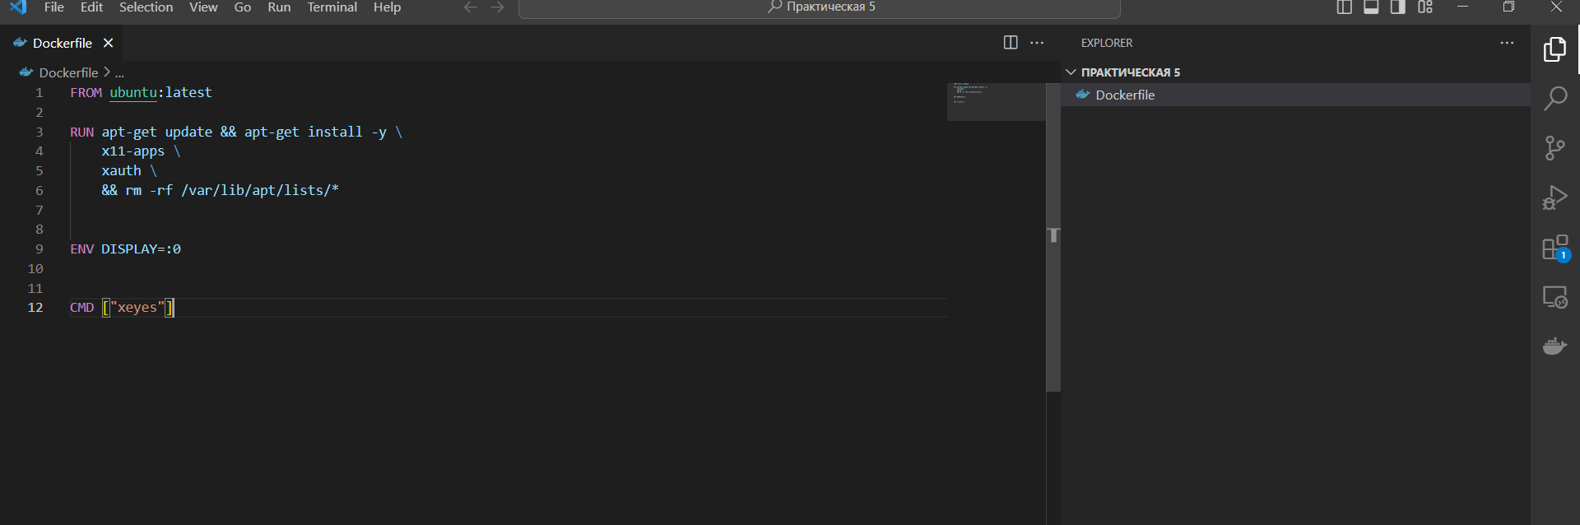

Рисунок 71 – докерфайл для xeyes

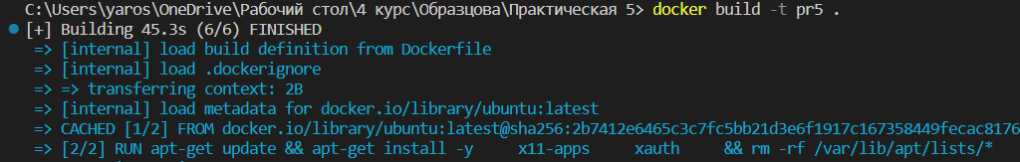

Рисунок 72 – создание образа



Рисунок 73 – запуск контейнера

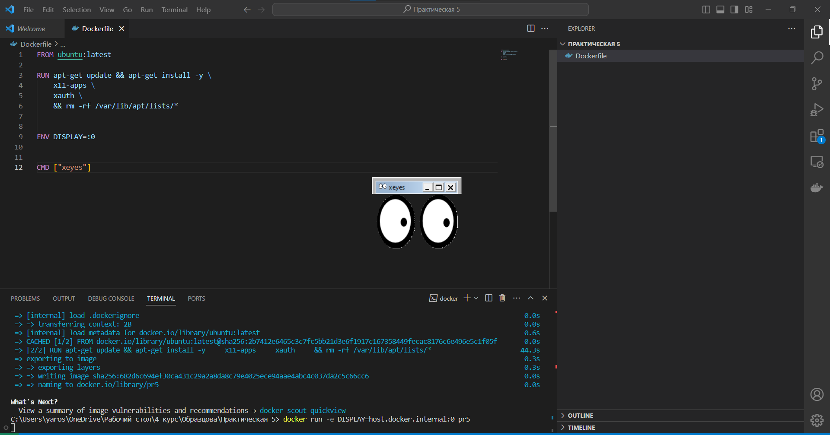

Рисунок 74 – результат

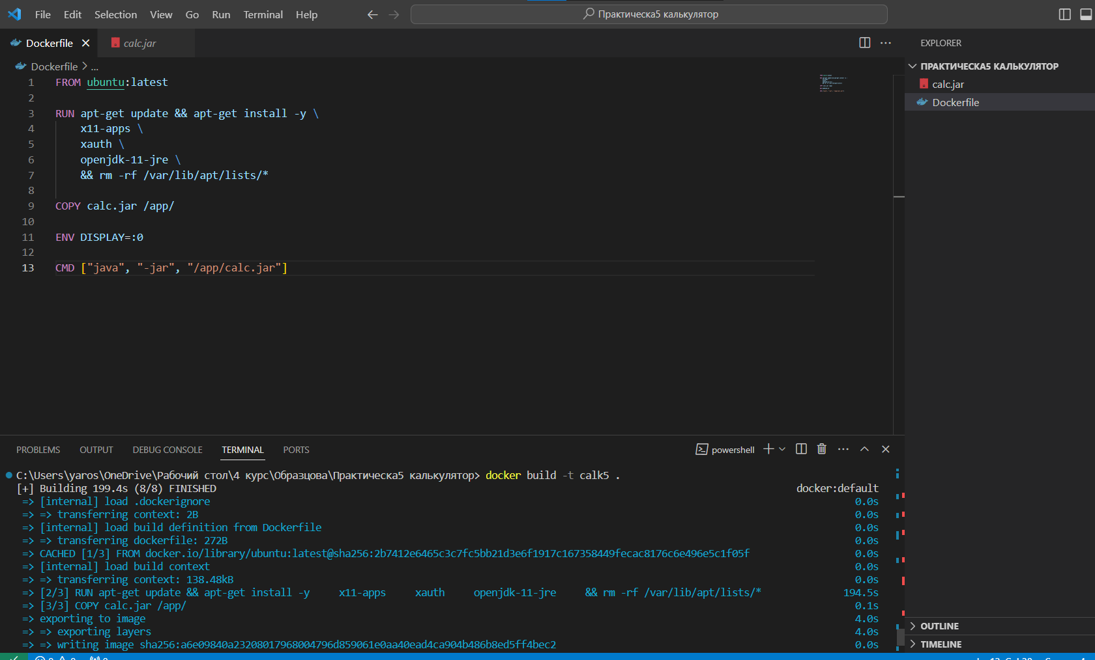

Рисунок 75 – докерфайл для calc.jar и создание образа



Рисунок 76 – запуск контейнера

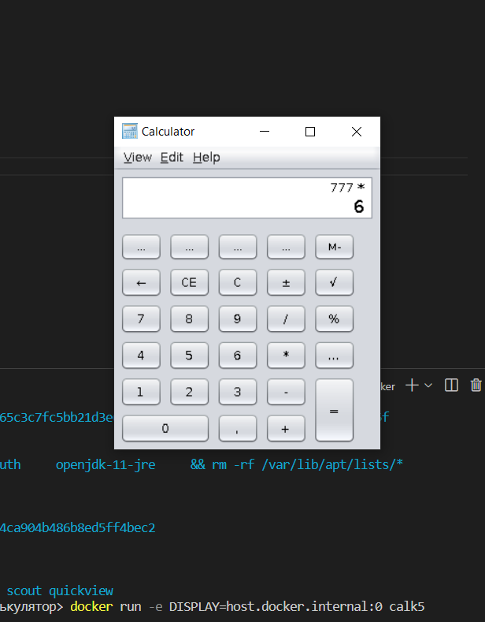

Рисунок 77 – результат

Ссылка на Git:

# Дополнительное задание

Цель работы: Ваша задача развернуть любое WPF приложение внутри докера.

Код программы:

FROM alpine:3.18.4

RUN apk update && apk add wine xauth xterm

COPY . /app

WORKDIR /app

ENV DISPLAY=:0

CMD ["wine", "ЛОХя/bin/Debug/ЛОХя.exe"]

Этот Dockerfile описывает создание контейнера с использованием базового образа Alpine Linux версии 3.18.4. В этом контейнере устанавливается Wine, Xauth, и xterm. Затем копируются файлы из текущего контекста сборки (все файлы и каталоги) в директорию /app внутри контейнера. Рабочая директория контейнера устанавливается в /app. Устанавливается переменная окружения DISPLAY со значением :0. И, наконец, контейнер настроен так, чтобы при запуске выполнялось приложение с помощью Wine. Команда CMD запускает исполняемый файл ЛОХя.exe из директории /app/ЛОХя/bin/Debug/ с использованием Wine

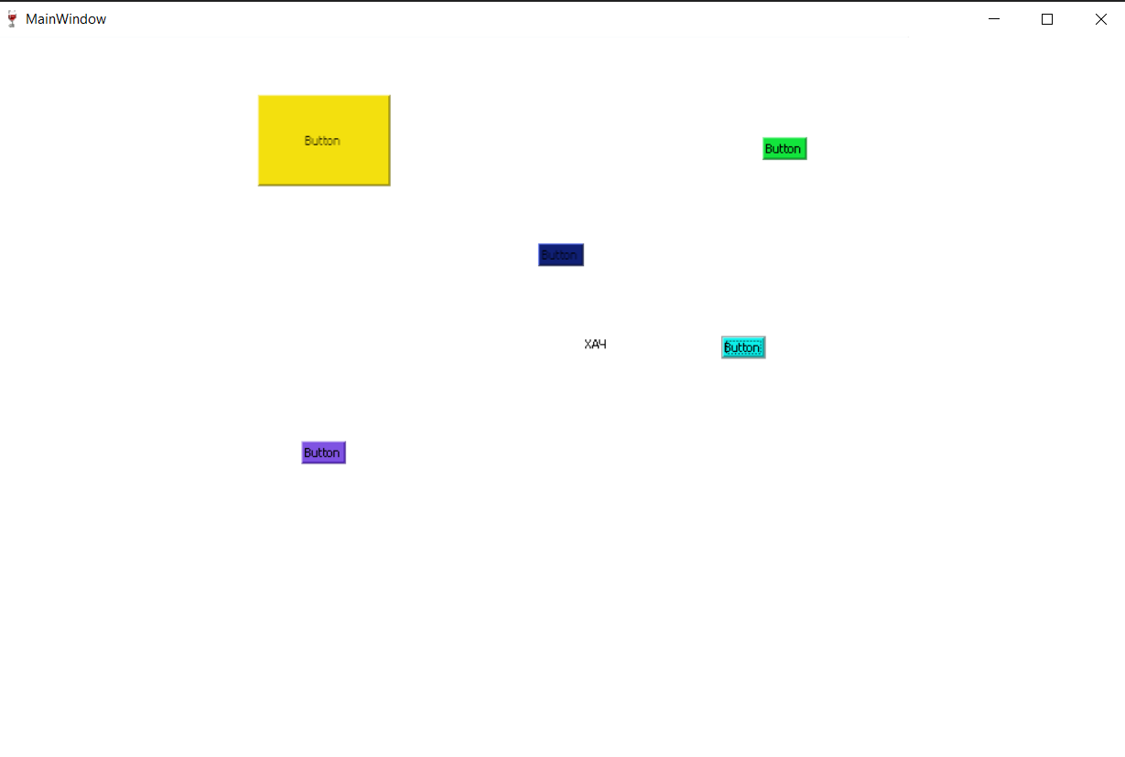

Рисунок 78 – результат программы

Вывод: Было развернуто WPF приложение в Docker.